UNIVERSIDAD NACIONAL DE CÓRDOBA
FACULTAD DE CIENCIAS EXACTAS, FÍSICAS Y NATURALES



“HIGIENE Y SEGURIDAD”
TEMA Nº 28:
ACCIDENTOLOGÍA Y PRIMEROS AUXILIOS

Docentes: Ing. Sánchez José Daniel, Ing. Gonzales Sueyro, Ing. Baruzzi Federico
Alumnos: Palacios P. Eber R.
Peralta Marcelo
Steeman Iván
Zabala Patricio

INDICE
INTRODUCCIÓN 6
OBJETIVOS 6
DEFINICIÓN-PRIMEROS AUXILIOS 6
MARCO LEGAL 6
¿QUÉ SON LOS ACCIDENTES DE TRABAJO? 9
CONCEPTOS GENERALES 9
ACTORES INTERVINIENTES 9
PAUTA GENERAL DE ACTUACIÓN: CONDUCTA “PAS” 10
SEGURIDAD PERSONAL 11
LLAMADO AL SISTEMA DE EMERGENCIAS 11
¿CÓMO LLAMAR? 12
EVALUACIÓN INICIAL DEL LESIONADO 13
❖ Evaluación Primaria 13
❖ Evaluación secundaria 13
ACCIDENTES PARTE SUPERIOR (Cabeza) 14
LESIONES OCULARES 14
❖ CONTUSIONES DEL GLOBO OCULAR 14
❖ QUEMADURAS POR AGENTES QUÍMICOS 14
❖ QUEMADURAS POR ACCIÓN DEL CALOR 15
❖ LO QUE NO SE DEBE HACER EN LESIONES OCULARES 15
CUERPOS EXTRAÑOS 16
❖ OJOS 16
❖ OÍDO 16
❖ NARIZ 17
CONVULSIONES 17
❖ Estado epiléptico 18
❖ Primeros Auxilios 19
❖ No se debe 19
DESMAYO 20
❖ Primeros Auxilios 21
❖ Aspectos a tener en cuenta 21
SHOCK 21
❖ Primeros Auxilios 22
❖ No se debe 23
TRAUMATISMO CRANEAL 23
❖ Síntomas 24
❖ Primeros Auxilios 24
❖ Lo que no se debe hacer: 25
ACCIDENTE CEREBRO VASCULAR (ACV) 25
❖ Síntomas: 26
❖ Primeras Medidas 26
❖ Prevención: 26
HERIDAS EN LA CABEZA 26
❖ Vendaje para la cabeza o capelina: 27
❖ Suturas 28
HEMORRAGIAS INTERNAS EXTERIORIZADAS POR ORIFICIOS NATURALES 28
❖ SANGRADO NASAL (EPISTAXIS) 28
❖ ¿Qué se debe hacer? 28
❖ OTORRAGIA: 29
ACCIDENTES PARTE TORAX - ABDOMEN 29
PROCEDIMIENTO ABC DE LOS PRIMEROS AUXILIOS 29
❖ APERTURA DE LA VÍA AÉREA 29
❖ SE EVALUA QUE LA RESPIRACION (Breating) ESTE PRESENTE O NO 30
❖ SE DETERMINA SI HAY CIRCULACION MEDIANTE EL PULSO 31
❖ Procedimiento del control del pulso 32
POSICIÓN DE RECUPERACIÓN 33
❖ Procedimiento 33
REANIMACIÓN CARDIO PULMONAR 34
❖ RCP en adultos, pasos a seguir 34
❖ RCP en Niños: 35
RESPIRACIÓN AUXILIAR: RESPIRAR POR LA PERSONA 36
❖ Procedimiento 36
❖ No se debe 37
❖ RESUMEN DE PROCEDIMIENTO 38
DESOBSTRUCCIÓN DE LA VÍA AÉREA – MANIOBRA DE HEIMLICH 38
❖ SÍNTOMAS 38
❖ Maniobra Heimlich en Adultos 39
❖ Maniobra de Heimlich sentada y auto maniobra 39
❖ ¿Qué hacer si la víctima se halla sola? 40
❖ ¿Qué hacer si la persona atorada se desmaya? 40
❖ Maniobra de Heimlich en bebés 40
TRAUMATISMO DE LA COLUMNA VERTEBRAL 41
❖ Síntomas 41
❖ Primeros auxilios 42
Hemorragias internas 42
❖ Primeros Auxilios 43
Hemorragias internas exteriorizadas 43
❖ HEMOPTISIS: 43
❖ HEMATEMESIS: 43
ACCIDENTES EN EXTREMIDADES 44
Hemorragias exteriorizadas - Primeros auxilios 44
HEMORRAGIA 45
❖ Clasificación 46
VENDAJES 47
❖ Clasificacion de vendajes según su forma 47
❖ Clasificación de Vendajes Según su Función 47
❖ Reglas para vendajes 47
Técnicas de vendaje 48
❖ Vendaje circular: 48
❖ Vendaje en espiral: 48
❖ Vendaje en espiga: 49
❖ Vendaje en ocho o tortuga: 49
❖ Vendaje recurrente: 49
❖ Cabestrillo: 50
Uso de torniquete 50
❖ Procedimiento: 51
❖ No se debe 52
TRAUMATISMOS ARTICULARES 52
❖ ESGUINCES 52
❖ LUXACIÓN 53
TRAUMATISMO EN HUESOS 54
❖ Fracturas 54
BOTIQUÍN DE PRIMEROS AUXILIOS 55
❖ Botiquín básico: 55
❖ Botiquín complementario: 55
❖ Recomendaciones 56
ACCIDENTES GENERALES 56
ALERGIAS 56
❖ Primeros auxilios en reacciones alérgicas 56
INTOXICACIÓN 57
❖ Medidas Primarias 57
TRASTORNOS POR CALOR 58
❖ Síntomas del golpe de calor y agotamiento por calor 58
❖ Primeros auxilios 59
❖ Acciones que NO se deben realizar 60
LESIONES POR FRÍO 60
❖ Hipotermia 60
❖ Congelación 62
ELECTROCUCIÓN 63
❖ Medidas 64
❖ NO se debe hacer lo siguiente: 64
QUEMADURAS 64
❖ Tipos de Quemaduras 65
❖ Tratamiento 65
❖ Quemaduras por descargas Eléctricas 65
“TRAUMATISMOS” 65
❖ HERIDAS 65
❖ CONTUSIONES 66
TRASLADO DE ACCIDENTADOS 67
Formas de traslado 68
❖ TRASLADO CON UNA ÚNICA PERSONA 68
❖ Carga con 2 auxiliadores – Sillas de 2 a 4 manos 73
❖ Carga con 3 auxiliadores o mas/método de la cuchara: 75
❖ Transporte en silla 76
❖ Transporte en camilla 77

INTRODUCCIÓN

El tema presentado se trata básicamente de asistencia o procedimiento iniciales que se dan a una persona accidentada y/o a quien sufre una enfermedad repentina en el lugar del suceso.
Muchas veces la primera persona que atiende una situación de urgencia o de emergencia, no es un profesional de la salud. Es por esto que es conveniente que todos tuviéramos una serie de conocimientos básicos acerca de qué hacer o no ante estas situaciones, ya que dichos sucesos se producen en cualquier lugar y hora.
Tener en cuenta que el primer paso a realizar por el auxiliador es asegurar su propia integridad, es decir, tomar los recaudos de que éste a salvo para poder asistir, luego de que está seguro que su salud no corre peligro, podrá acudir a la víctima.
Para prestar primeros auxilios no se necesita contar con equipos especializados, solo basta con un botiquín que en muchos casos ni siquiera será necesario.
Pero es importante tener un botiquín de primeros auxilios disponible, lo conveniente es uno en casa y otro en su automóvil.

OBJETIVOS

Conservar la vida del accidentado, evitando complicaciones derivadas del accidente, tanto físicas como psicológicas:
Moverlo lo menos posible. Ante todo, mantener la calma, actuar con rapidez, pero sin precipitación, evitando el pánico, garantizando así la adecuada toma de decisiones y para lograr tranquilizar al accidentado.
Ejercer el autocontrol, evitar discutir o confrontar con otras personas y tomar el rol de líder.
Llamar inmediatamente a un médico o a una ambulancia.
Proteger el lugar para el manejo eficaz del accidentado alejando curiosos, previniendo posibles contingencias en el lugar del hecho como derrumbes, escape de gas, inconvenientes de tránsito, etc.
La persona que realice los primeros auxilios deberá estar capacitada o tener conocimientos mínimos sobre el tema de modo de no agravar las lesiones.

DEFINICIÓN-PRIMEROS AUXILIOS

Los primeros auxilios son aquellas medidas de urgencia o cuidados inmediatos temporal y necesaria que se le da a una persona que ha sufrido un accidente, enfermedad o agravamiento en el lugar de los hechos hasta la llegada de un servicio de emergencias. Son importantes estas medidas que se toman en los primeros momentos, ya que son decisivas para la evolución-recuperación de la víctima.

MARCO LEGAL
- RCP
- Nacional:
      - Ley 26835. Ley de Promoción y Capacitación en las Técnicas de Preanimación Cardiopulmonar Básicas: Objeto. El Ministerio de Educación, en acuerdo con el Consejo Federal de Educación, deberá promover acciones para la toma de conciencia sobre la relevancia social de difundir y aprender las Técnicas de Reanimación Cardiopulmonar (RCP) básicas con carácter voluntario, altruista, desinteresado y solidario.
      - Ley 27159. Sistema de Prevención Integral de Muerte Súbita: Objeto. El objeto de la presente ley es regular un sistema de prevención integral de eventos por muerte súbita en espacios públicos y privados de acceso público a fin de reducir la morbimortalidad súbita de origen cardiovascular.
      - Resolución 908/2009. Programa Nacional de Reanimación Neonatal y Pediátrica: Que es necesario el desarrollo de un Programa a nivel Nacional, con el objetivo de garantizar que todos los niños del país sean asistidos con iguales condiciones de calidad al momento de nacimiento.
- Provincial:
      - Ley 9020. Red de Capacitación y Asistencia en Resucitación Cardio-Cerebro-Pulmonar: Créase en el ámbito del Ministerio de Salud la "Red de Capacitación y Asistencia en Resucitación Cardio-Cerebro-Pulmonar" con el propósito de abordar integralmente la Muerte Súbita, a través de una sistematización de la atención cardiovascular de urgencia y con la finalidad de orientar e informar a la población sobre la necesidad de capacitarse para atender el riesgo de muerte súbita en la Provincia de Córdoba.

- ENFERMEDADES CARDIOVASCULARES
- Nacional:
      - Ley 13200. Dirección General de Lucha contra las Enfermedades Cardiovasculares: Créase como organismo dependiente de la Secretaría de Salud Pública, la Dirección General de Lucha contra las Enfermedades Cardiovasculares, quien coordinará su acción contra las mismas en todo el territorio de la Nación.
      - Ley 25501. Programa Nacional de Prevención de las Enfermedades Cardiovasculares: La presente ley establece la prioridad sanitaria del control y prevención de las enfermedades cardiovasculares en todo el territorio nacional.
      - Ley 26835. Promoción y Capacitación en las Técnicas de Preanimación Cardiopulmonar Básicas: Objeto. El Ministerio de Educación, en acuerdo con el Consejo Federal de Educación, deberá promover acciones para la toma de conciencia sobre la relevancia social de difundir y aprender las Técnicas de Reanimación Cardiopulmonar (RCP) básicas con carácter voluntario, altruista, desinteresado y solidario.
      - Ley 27177. Instituto Nacional de Prevención, Diagnóstico, Tratamiento e Investigación de Enfermedades Cardiovasculares: Créase en el ámbito del Ministerio de Salud de la Nación el Instituto Nacional de Prevención, Diagnóstico, Tratamiento e Investigación de Enfermedades Cardiovasculares.
      - Decreto 223/2010: Reglamentación de la ley 25501. Apruébase la reglamentación de la Ley Nº 25.501 sobre “PRIORIDAD SANITARIA DEL CONTROL Y PREVENCION DE LAS ENFERMEDADES CARDIOVASCULARES” que como ANEXO I forma parte integrante del presente decreto.
      - Resolución 431/2002.: Guía de Prevención en Cardiología. Apruébase la GUIA DE PREVENCION EN CARDIOLOGIA, que como Anexo I forma parte integrante de la presente.
      - Resolución 801/2011: Programa Nacional de Prevención de las Enfermedades Cardiovasculares. réase el “PROGRAMA NACIONAL DE PREVENCION DE LAS ENFERMEDADES CARDIOVASCULARES”, cuyos contenidos se detallan en el ANEXO I que forma parte integrante de la presente resolución.
      - Resolución 54/2012: Programa Nacional de Cardiopatías Congénitas. Apruébase el Reglamento Operativo del PROGRAMA NACIONAL DE CARDIOPATIAS CONGENITAS que como ANEXO I forma parte integrante de la presente resolución.
- Provincial:
      - Ley 9020. Red de Capacitación y Asistencia en Resucitación Cardio-Cerebro-Pulmonar: Créase en el ámbito del Ministerio de Salud la "Red de Capacitación y Asistencia en Resucitación Cardio-Cerebro-Pulmonar" con el propósito de abordar integralmente la Muerte Súbita, a través de una sistematización de la atención cardiovascular de urgencia y con la finalidad de orientar e informar a la población sobre la necesidad de capacitarse para atender el riesgo de muerte súbita en la Provincia de Córdoba.

- MUERTE SUBITA
- Nacional:
      - Ley 27159. Sistema de Prevención Integral de Muerte Súbita: bjeto. El objeto de la presente ley es regular un sistema de prevención integral de eventos por muerte súbita en espacios públicos y privados de acceso público a fin de reducir la morbimortalidad súbita de origen cardiovascular.
      - Ley 26835. Ley de Promoción y Capacitación en las Técnicas de Preanimación Cardiopulmonar Básicas. Objeto: El Ministerio de Educación, en acuerdo con el Consejo Federal de Educación, deberá promover acciones para la toma de conciencia sobre la relevancia social de difundir y aprender las Técnicas de Reanimación Cardiopulmonar (RCP) básicas con carácter voluntario, altruista, desinteresado y solidario.
      - Ley 25501. Programa Nacional de Prevención de las Enfermedades Cardiovasculares: La presente ley establece la prioridad sanitaria del control y prevención de las enfermedades cardiovasculares en todo el territorio nacional.
      - Decreto 223/2010. Reglamentación de la ley 25501: Apruébase la reglamentación de la Ley Nº 25.501 sobre “PRIORIDAD SANITARIA DEL CONTROL Y PREVENCION DE LAS ENFERMEDADES CARDIOVASCULARES” que como ANEXO I forma parte integrante del presente decreto.
      - Resolución 908/2009: Programa Nacional de Reanimación Neonatal y Pediátrica. Créase en el ámbito de la DIRECCION NACIONAL DE MATERNIDAD E INFANCIA el "PROGRAMA NACIONAL DE REANIMACION NEONATAL Y PEDIATRICA" que como ANEXO I forma parte integrante de la presente, con el objetivo de que todos los recién nacidos sean asistidos por personal con capacitación básica en Reanimación Cardiopulmonar de acuerdo a los fundamentos y antecedentes que se indican en el mismo.
      - Resolución 182-E/2016: Semana de la Lucha contra la Muerte Súbita. Declárase de Interés Nacional a la “Semana de la Lucha contra la Muerte Súbita”, que se desarrollará en todo el país, entre el 20 y el 27 de agosto de 2016. Que la Fundación Cardiológica Argentina promueve en toda la población, el entrenamiento en las maniobras de Reanimación Cardiopulmonar Básica (RCP) y en el manejo de Desfibriladores Externos Automáticos (DEA), de manera tal que cualquier víctima de paro cardiorrespiratorio pueda ser atendida y desfibrilada dentro de los primeros 3 (TRES) minutos de ocurrido el episodio. Que en la “Semana de la Lucha contra la Muerte Súbita”, la institución solicitante tiene programado realizar cursos y charlas relacionadas con la temática, dirigidas a médicos, deportistas y la comunidad en general.
- Provincial:
      - Ley 9020. Red de Capacitación y Asistencia en Resucitación Cardio-Cerebro-Pulmonar: Créase en el ámbito del Ministerio de Salud la "Red de Capacitación y Asistencia en Resucitación Cardio-Cerebro-Pulmonar" con el propósito de abordar integralmente la Muerte Súbita, a través de una sistematización de la atención cardiovascular de urgencia y con la finalidad de orientar e informar a la población sobre la necesidad de capacitarse para atender el riesgo de muerte súbita en la Provincia de Córdoba.

- PRIMEROS AUXILIOS
- Nacional:
      - Ley 27159. Muerte Súbita. Sistema de Prevención Integral: Objeto. El objeto de la presente ley es regular un sistema de prevención integral de eventos por muerte súbita en espacios públicos y privados de acceso público a fin de reducir la morbimortalidad súbita de origen cardiovascular.
- Provincial:
      - No registran normas

¿QUÉ SON LOS ACCIDENTES DE TRABAJO?

Según la Ley de Riesgo del Trabajo (Ley Nº 24557) en el Capítulo III - Art 6º define a los accidentes de trabajo de la siguiente forma: “se llama accidente de trabajo a todo acontecimiento súbito y violento ocurrido por el hecho u en ocasión del trabajo, o en el trayecto entre el domicilio del trabajador y el lugar del trabajo, siempre y cuando el damnificado no hubiere interrumpido o alterado dicho trayecto por causas ajenas al trabajo”.

CONCEPTOS GENERALES

ACTORES INTERVINIENTES

- PRIMER RESPONDIENTE: Es la primera persona que decide participar en la atención de un lesionado. Puede o no ser un profesional de la salud. Es el encargado de evaluar la escena, comenzar la revisión del lesionado y activar al servicio médico de urgencia.
Las obligaciones del primer respondiente son:
  - Tener el primer contacto con el lesionado.
  - Pedir ayuda porque no siempre se puede trabajar adecuadamente solo.
  - Realizar la evaluación primaria del paciente. (Revise).
  - Solicitar el apoyo de los cuerpos de emergencia adecuados. (Llame).
  - Liberar la vía aérea. (Atienda).
  - En caso necesario iniciar RCP (básico).
  - Dar datos del padecimiento o atención a los servicios de Emergencia al llegar.
  - Es muy importante la rapidez con la que el paciente reciba una atención adecuada. Ya que de esto la magnitud del daño, y el pronóstico de supervivencia o secuelas.

- SERVICIOS DE EMERGENCIAS SANITARIAS: El Sistema de Emergencias Sanitarias, consiste en los mecanismos y procedimientos por medio de los que se atiende una emergencia. Está constituido tanto por organizaciones públicas como privadas, las cuales colaboran entre sí para poder tener una adecuada capacidad de respuesta ante una emergencia.
Se encarga de la ayuda física, psicológica y humana para brindar un mejor cuidado al paciente mientras es trasladado a mejores instalaciones para su pronta atención y posterior recuperación.

- TESTIGO:
El testigo es aquella persona que ve que es lo que está pasando o que tiene la información correcta acerca de que sucedió en el lugar. Este testigo debe de activar a los elementos de respuesta adecuados para esta emergencia (ambulancia en caso de un accidente, bomberos en caso de un incendio, etc.), por medio de una llamada directo a la instancia necesaria para evitar la triangulación de la información y ahorrar tiempo, en la cual debe proporciona los datos adecuados para que el servicio llegue oportunamente.
Debe de proporcionar:
  - Qué tipo de apoyo necesita.
  - Que fue lo que paso.
  - Dirección exacta del lugar del suceso y algún punto de referencia como parques, bancos, tiendas, centros comerciales, etc.
  - Hace cuánto tiempo sucedió.
  - Nombre de la persona que habla.
  - Teléfono donde se pueda localizar.
  - No colgar hasta que el que atienda la llamada lo indique. A partir de aquí se presta la atención por parte de los técnicos en urgencias médicas.

PAUTA GENERAL DE ACTUACIÓN: CONDUCTA “PAS”

La pauta de actuación básica en materia de Primeros Auxilios se resume en lo siguiente (recordar PAS):
- PROTEGE: Debemos protegernos a nosotros mismos antes de asistir al accidentado. Después de cada accidente puede persistir el peligro que lo origino, por lo tanto se debe hacer seguro el lugar del siniestro, tanto para el accidentado como para nosotros, teniendo en cuenta que es preferible alejar el peligro, que movilizar al accidentado.
Posibles situaciones que ocurren:
  - Heridas sangrantes: utilizar guantes desechables.
  - Electrocución: desconectar la corriente (si no es posible, separar al accidentado de la zona en tensión convenientemente protegidos contra una descarga).
  - Incendios: controlar el fuego, si hay humo, ventilar (si no fuera posible, rescate convenientemente protegidos).
  - Fugas de gas: ventilar, cortar el gas (si no fuera posible, rescate convenientemente protegidos), si se sospecha que el gas es inflamable, no encender fuego, no fumar, no accionar aparatos eléctricos.
  - Accidentes de tráfico: aparcar bien, ponerse chaleco de alta visibilidad, señalizar.
- AVISA al servicio de emergencias sanitarias: Los profesionales que atiendan nuestra llamada nos interrogarán al respecto (ver en la sección conceptos básicos: testigo). Es importante mantener libre la línea telefónica utilizada para la comunicación del accidente. Mientras se espera la ayuda, se puede empezar a socorrer.
- SOCORRE al accidentado o enfermo. Se verá más adelante como realizar el auxilio correctamente.
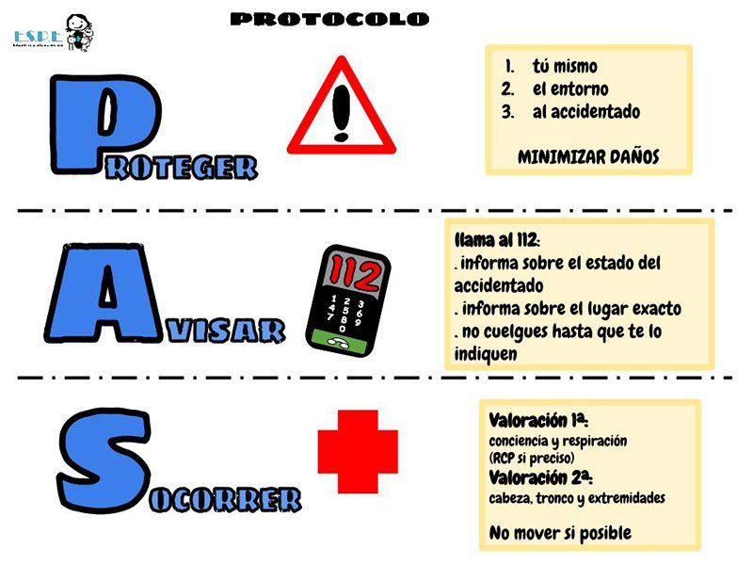

SEGURIDAD PERSONAL

Para proporcionar una buena atención es fundamental el estar libres de riesgos para lo cual se toman diversas medidas para evaluar la escena donde ocurrió el accidente. Es la primera acción que se realiza y sirve para garantizar la integridad física.
Además, es importante contar con el equipo de protección personal como guantes, barbijos, etc. Nunca olvidar que antes de prestar auxilio a un paciente, hay que evitar convertirse en víctima. Prestar atención al campo visual de dicha escena para identificar los riesgos potenciales, esta evaluación de la escena se lleva a cabo con una vista panorámica total del lugar de abajo hacia arriba, de izquierda a derecha y de adelante a atrás. Se observa qué puede haber tirado, colgado, si hay líquidos con los que se pueda resbalar, cables, vidrios, animales, etc. Oír el paso de vehículos, voces de alarma, detonaciones, etc. Oler si hay gas, gasolina, fertilizantes, y demás sustancias potencialmente nocivas. ¿Hacerse las preguntas típicas de que paso? ¿Cómo paso?
Si el primer respondiente no presenció el incidente, debe averiguar, si es posible, que fue lo que sucedió. Esta información puede ser aportada por la propia víctima o por testigos presenciales.
Una vez descartados peligros potenciales, se procede la aproximación al accidentado. Ésta se realiza acercándose de frente al campo visual de lesionado, primeramente, buscando respuesta verbal a través de llamar su atención hablándole o haciendo ruido. De no encontrarse respuesta, se debe procurar un acercamiento mayor, para evaluar más datos de inconciencia.

LLAMADO AL SISTEMA DE EMERGENCIAS

Debemos llamar al SES (Servicio de Emergencias Sanitarias) para asegurar una atención avanzada y eventual traslado a un centro médico. Esta llamada telefónica puede ser generada por el testigo socorrista (usted) o por un tercero que él designe, a un servicio de emergencias de salud según donde estemos (localidad) o llamar a los bomberos o la policía. En caso de sucesos en el ámbito laboral llamar a la ART o al empleador. Es fundamental conocer el número telefónico al que debe comunicarse para recibir asistencia médica frente a una emergencia. Estos números de emergencia son gratuitos, desde un celular, teléfono fijo o cabina pública.
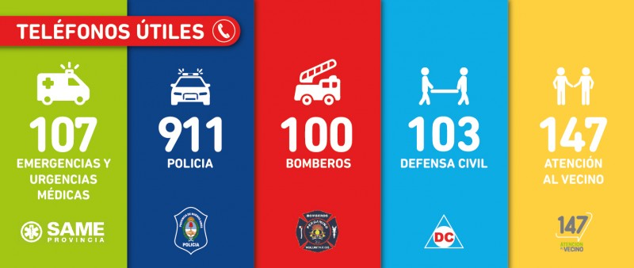

En caso que no concurra el SES, siempre y cuando sea factible, traslade a la víctima al centro de salud más cercano, tratar de no movilizar ni trasladar a la víctima y poner especial atención con el traslado de niños, ya que al ser fácil moverlos, podemos agravar una lesión traumática o incrementar el dolor.

¿CÓMO LLAMAR?

En medio del suceso-accidente es importante activar rápidamente el Servicio de Emergencia Sanitaria (SES). Para esto lo más adecuado es asignar a alguien ya que el rescatador estará ocupado brindando la primera atención al lesionado. La manera correcta para llamar al SES es la siguiente:
- Señalar a una persona.
- Utilizar una voz imperativa, es decir, dar la orden.
- Darle el número al que debe de llamar, ya que la gran mayoría no sabe cuáles son los números de emergencia.
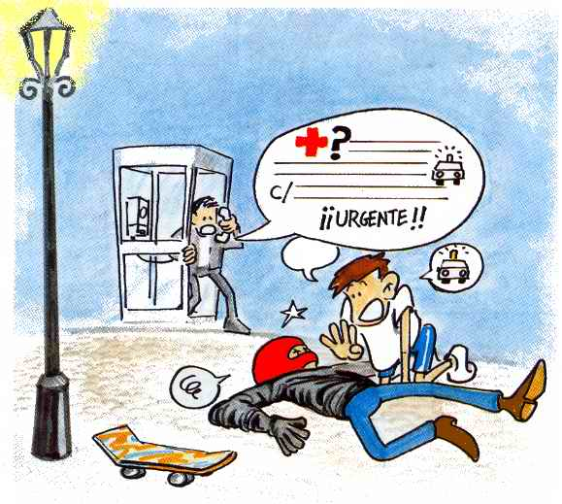

EVALUACIÓN INICIAL DEL LESIONADO

Para realizar dicha evaluación se debe seguir un suceso de pasos secuenciales descriptos a continuación, sin saltearse:

Evaluación Primaria
Es la evaluación en la que se determina el estado general del paciente, estado de conciencia y si no responde, la condición respiratoria y circulatoria.
¿Cómo se hace? Se coloca ambas rodillas flexionadas apoyadas en el piso, una a la altura del tronco u hombros y la otra de la cadera o el tronco del paciente, se apoya las manos sobre los hombros y se le agita levemente mientras se le pregunta en voz alta y clara si se encuentra bien.
-Si el paciente contesta podemos suponer que respira y que el sistema circulatorio funciona. Se deja en la posición que se encuentra sin moverlo y tratamos de averiguar qué es lo que ha ocurrido.
-Si el paciente no contesta se le pellizca en la axila o trapecio, observando sus reacciones (gemidos, apertura de ojos, movimientos de cabeza).
    - Si el paciente responde al estímulo proceder a la valoración secundaria.
    - Si no existe reacción el paciente está inconsciente. En esta situación se continúa con el procedimiento ABC de los primeros auxilios.

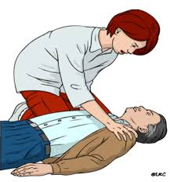

Evaluación secundaria
Identificamos las lesiones que por sí solas no ponen en peligro inminente la vida de nuestro paciente pero que sumadas unas a otras sí.
Se realiza la evaluación palpando de la cabeza a los pies empezando por cabeza, cuello, tórax, abdomen, cadera, piernas, pies, brazos y columna vertebral. Se debe buscar heridas, fracturas, hemorragias, quemaduras, movimientos torácicos anormales, etc. para poder aplicar los cuidados necesarios.
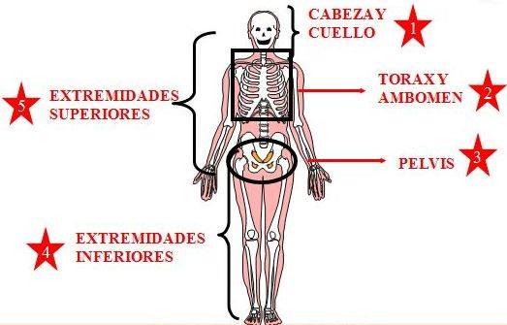

ACCIDENTES PARTE SUPERIOR (Cabeza)

LESIONES OCULARES

Generalmente estas lesiones suelen deberse a la proyección de fragmentos o partículas sólidas (tierra, polvo, virutas, esquirlas de metal, fragmentos originados tras la ruptura de recipientes de vidrio, etc.) o por salpicaduras de productos químicos o gases corrosivos. Con menor frecuencia se derivan de traumatismos (balonazos, politraumatizados), los cuales deberán ser tenidos en cuenta en la valoración inicial del accidentado por parte del socorrista, ya que pueden ser prioritarios en la atención, por el compromiso vital que pueden implicar. La función visual será prioritaria si no hay otras lesiones. Teniendo en cuenta la delicadeza e importancia del órgano de la visión y la gran ansiedad que generan en el herido (hay que tratar de tranquilizarlo al respecto), las lesiones oculares deben considerarse graves aunque puedan parecer triviales en comparación con las sufridas en otras partes del cuerpo. Siempre deben ser valoradas por un Médico tras la práctica de los primeros auxilios.

CONTUSIONES DEL GLOBO OCULAR
Suelen derivarse de golpes directos en el ojo, con objetos o herramientas.

Síntomas
- Inicialmente el herido puede notar simplemente un ligero dolor debido al traumatismo, sin manifestar alteraciones en la visión.
- Pasado un tiempo, unas horas, puede notar pérdida de visión, visión turbia, doble o visión con “lucecitas”

Actuación
- No manipular el ojo.
- No aplicar nada en el ojo.
- Cubrirlo con un apósito estéril y fijarlo con esparadrapo o venda.
- Si resultan afectados los dos ojos se cubrirán por separado.
- Trasladar con urgencia al accidentado a un centro sanitario, tumbado boca arriba, con la cabeza ligeramente elevada.

QUEMADURAS POR AGENTES QUÍMICOS
Estas quemaduras son graves de entrada y a largo plazo. Sea cual sea el agente químico, (ácidos, bases), la precocidad y la calidad del lavado son fundamentales en la actuación en primeros auxilios. El exceso de lavado en las quemaduras, no es nunca perjudicial; el lavado insuficiente, desgraciadamente muy común, sí lo es. Si bien no hay diferencia en lo que concierne a la forma de presentación del producto (líquido, polvo), hay que distinguir entre los álcalis y los ácidos:
- Los ácidos (sulfúrico, clorhídrico, nítrico, crómico, etc.) provocan de entrada una necrosis tisular (destrucción de los tejidos) máxima, que se opone a la penetración ulterior de sustancia.
- Las bases (lejía, cal viva, sosa, amoniaco, potasa, etc.) se difunden al interior del globo ocular, de manera prolongada y retardada. Las lesiones tienden a agravarse con el tiempo.

Actuación
- Lavado inmediato y prolongado con agua abundante (bajo el grifo o en los lavaojos especiales) o suero fisiológico estéril: agua a chorro continuo y baja presión durante al menos 20 ó 30 minutos.
- Este lavado debe irrigar abundantemente el interior de los párpados.
- Hay que tener en cuenta que el herido cerrará instintivamente los párpados, por lo que éstos se deben separarse ampliamente con los dedos. A veces se necesita la ayuda de otra persona.
- El lavado puede seguir realizándose durante el transporte.
- Cubrir el ojo con gasa estéril y fijar con esparadrapo o venda.
- Trasladar a un centro sanitario, tumbado boca arriba.

QUEMADURAS POR ACCIÓN DEL CALOR
Pueden deberse a:
- Llamas: son poco peligrosas para el ojo, ya que los reflejos del párpado y el lagrimeo actúan a tiempo. Suelen producir afecciones palpebrales con combustión de pestañas y cejas.
- Proyección de metales fundidos: la gravedad dependerá de la temperatura de fusión del metal en cuestión.
- Las derivadas de líquidos calientes (agua o aceite hirviendo): son en general poco graves, ya que se enfrían rápidamente. La lesión no suele ir más allá de una descamación epitelial sin gravedad.
- Las producidas por la electricidad (arcos eléctricos): suelen ser graves debido a las altísimas temperaturas alcanzadas.

Actuación
- Hay que intentar evitar el lavado ocular, ya que las lesiones son máximas de entrada.
- Oclusión binocular con gasa estéril y sujeción con esparadrapo.
- Traslado a un centro sanitario.

LO QUE NO SE DEBE HACER EN LESIONES OCULARES
- Retirar cuerpos extraños enclavados.
- Frotar el ojo.
- Utilizar algodón para retirar un cuerpo extraño.
- Colocar algodón como apósito ocular.
- Instilar colirios, pomadas, etc.
- Manipular el ojo innecesariamente y mucho menos usar instrumentos cortantes o punzantes.
- Comprimir el vendaje del ojo.
- Lavar con poca agua y durante poco tiempo en quemaduras químicas o tratar de neutralizarla: lavar una quemadura por ácido con una base y viceversa.

CUERPOS EXTRAÑOS

Cuerpo extraño es cualquier elemento ajeno al cuerpo que entra a éste, ya sea a través de la piel o por cualquier orificio natural como los ojos, nariz, garganta, impidiendo su normal funcionamiento. La penetración de cuerpos extraños de diferente naturaleza (hierro, cristal, polvo, insectos, etc.), en los ojos es frecuente en accidentes por proyección de fragmentos. El daño que pueden provocar depende de si se han enclavado o no, de la profundidad a la que hayan penetrado, de su naturaleza y de si están o no infectados. En muchos casos las partículas se adhieren a la superficie interna del párpado superior, por lo que a simple vista no se localizan y sólo se aprecian tras evertir el párpado.

OJOS
La presencia en los ojos de arena, partículas de madera o metal, maquillaje, pestañas, insectos, son muy irritantes y pueden producir inflamación, enrojecimiento del ojo afectado, sensación de ardor, dolor, lagrimeo y dificultad para mantener el ojo abierto.
Síntomas: El herido nota molestias (e incluso dolor) y sensación de que algo le ha entrado en el ojo. Le molesta la luz y lagrimea constantemente.
¿QUÉ SE DEBE HACER?
Lavar el ojo afectado inclinando la cabeza hacia el lado lesionado, con agua corriente o solución fisiológica. No usar hisopos de algodón, gasas o pañuelos para extraerlo ya que puede producir lesiones en el ojo. No frotar, ni aplicar gotas o cremas. Si la molestia continúa trasladar a un Centro oftalmológico.
- No manipular ni frotar el ojo innecesariamente.
- Si el accidentado usa lentillas, removerlas y conservarlas en un bote con suero fisiológico.
- Entreabrir el ojo y pedirle que lo mueva para localizar el objeto.
- Tras localizarlo, si el cuerpo extraño no está enclavado, lavar el ojo con agua o suero fisiológico abundantes, intentado que el agua arrastre fuera del ojo el objeto.
- Si esto no da resultado, pedirle que parpadee y, con una buena iluminación, tratar de extraerlo suavemente, con una gasa o la punta de un pañuelo limpio (no con algodón).

Si el cuerpo extraño está enclavado:
- No intentar extraerlo con nada y mucho menos con ayuda de elementos punzantes o cortantes.
- Colocar una gasa estéril sobre el ojo sin comprimirlo y sujetarla con una venda o esparadrapo.
- Trasladar al accidentado urgentemente al médico, tumbado boca arriba.

Nota: Las partículas metálicas, deberán ser siempre extraídas por un Especialista y lo antes posible, ya que sufren cambios degenerativos que afectan en profundidad a las membranas del ojo.

OÍDO
Los cuerpos extraños se alojan en el canal auditivo externo (pequeño canal que desemboca en el tímpano). Los pacientes pueden presentar: dolor por inflamación; náuseas o vómitos, disminución de la audición o sensación de oído tapado. Incluso si se trata de un insecto, puede sentirse el movimiento de este en el oído y zumbidos.
¿QUÉ SE DEBE HACER?
La mayoría de los casos de cuerpos extraños en el oído no son graves y por lo general pueden esperar hasta la mañana o al día siguiente para su eliminación. Sin embargo, tiene que ser eliminado por completo de forma rápida y con la menor cantidad de molestias y peligro. No trate de sacarlo con pinzas. Si tiene dolor, sordera o salida de pus, trasladar al centro de salud colocando la cabeza de forma que el oído afectado quede hacia abajo.

NARIZ
Síntomas: Ocasionalmente, inflamación de la nariz, secreción nasal sanguinolenta, dificultad para respirar, etc.
Actuación
- Tapar con uno de los dedos la fosa nasal libre y pedir a la víctima que se suene. La corriente de aire así provocada suele bastar.
- Si el objeto no es expulsado y es visible en el interior de la fosa nasal, y siempre que no sea esférico (pues en ese caso podríamos introducirlo más adentro), podemos intentar extraerlo con ayuda de unas pinzas y una fuente de iluminación adecuada.
- Si lo anterior no basta, trasladarla a un Centro sanitario.

CONVULSIONES

Una convulsión es una alteración eléctrica repentina y descontrolada del cerebro. Puede provocar cambios en la conducta, los movimientos o los sentimientos, así como en los niveles de conocimiento. Si tienes dos o más convulsiones o tiendes a tener convulsiones recurrentes, padeces epilepsia.
Cuando las personas piensan en convulsiones, suelen imaginarse el cuerpo de una persona que se sacude rápida y sin control. No todas provocan estas sacudidas. Existen de muchos tipos y algunos tienen síntomas leves. Las convulsiones se dividen en dos grupos principales:
- Las convulsiones focales, también llamadas convulsiones parciales, ocurren en una parte del cerebro. Pueden ser simples o complejas:
  - Convulsiones focales sin pérdida del conocimiento (convulsiones simples) no causan pérdida del conocimiento. Pueden alterar las emociones o cambiar la manera de ver, oler, sentir, saborear o escuchar. También pueden provocar movimientos espasmódicos involuntarios de una parte del cuerpo, como un brazo o una pierna, y síntomas sensoriales espontáneos como hormigueo, mareos y luces parpadeantes.
  - Convulsiones focales con alteración de la conciencia (convulsiones complejas) incluyen pérdida o cambio del conocimiento o la consciencia. Durante una convulsión parcial compleja quizá la persona mire fijamente el espacio y no respondas a tu entorno, o tal vez o realice movimientos repetitivos, como frotarse las manos, mascar, tragar o caminar en círculos.
- Las convulsiones generalizadas son el resultado de actividades anormales en ambos lados del cerebro y existen varios tipos. Suelen producir pérdida de consciencia y movimientos anormales, por lo general de inmediato. Pueden ser de duración breve o larga.
De las crisis generalizadas existen las de tipo tonicoclónicas, en donde los músculos se contraen (parte tónica) y a continuación alternan rápidamente entre contracción y relajación (parte clónica). Estas crisis pueden ser primarias o secundarias.
La mayoría duran de 30 segundos a 2 minutos. Cuando duran más de cinco minutos constituyen una emergencia médica.
Las convulsiones son más frecuentes de lo que se cree. Pueden ocurrir después de un accidente cerebrovascular, un traumatismo cerrado en la cabeza, una infección, como la meningitis, u otras enfermedades.
Como las crisis parciales pueden convertirse en generalizadas, los pacientes corren riesgo de perder el conocimiento y, por lo tanto, se les debe aconsejar que adopten ciertas precauciones. Hasta que no se controlen las crisis, los pacientes deben abstenerse de cualquier actividad en la que la pérdida de la conciencia pueda poner en peligro la vida.
Hay dos tipos básicos de convulsiones:
- Epilépticas: no tienen causa aparente (o desencadenante) y ocurren repetidamente. Estas convulsiones se denominan epilepsia o crisis epilépticas.
- No epilépticas: provocadas por una enfermedad u otro trastorno que irrita el cerebro. En los niños, la fiebre puede desencadenar una crisis no epiléptica que se denomina convulsión febril.

Estado epiléptico
Este trastorno ocurre si te encuentras en un estado de actividad convulsiva continua que dura más de cinco minutos o si tienes convulsiones recurrentes y frecuentes y no recuperas el conocimiento por completo. Las personas con estado epiléptico tienen un mayor riesgo de sufrir daño cerebral permanente o la muerte.
Las personas afectadas tienen convulsiones con intensas contracciones musculares y a menudo no pueden respirar adecuadamente. La temperatura corporal aumenta. Si no se trata con rapidez, el corazón y el cerebro se sobrecargan y sufren lesiones permanentes, lo que puede causar la muerte.

Síntomas:
En las convulsiones, los signos y síntomas pueden oscilar entre leves y graves, y variar según el tipo de convulsión. Algunos de los signos y síntomas de convulsiones son:
- Confusión temporal.
- Episodios de ausencias.
- Movimientos espasmódicos incontrolables de brazos y piernas.
- Pérdida del conocimiento o conciencia.
- Síntomas cognitivos o emocionales, como miedo, ansiedad, etc.

Primeros Auxilios
- Cuando se presenta una convulsión, el objetivo principal es proteger a la persona de una lesión. Trate de prevenir una caída dejando a la persona en el suelo en un área segura libre de muebles u otros objetos puntiagudos. Fíjese si la persona lleva un brazalete médico u otra información de emergencia.
- Tome el tiempo que dure la convulsión. Llame al SES si la convulsión dura más de 5 minutos.
- Ponga una almohada debajo de la cabeza, o de no contar con almohada puede usarse ropa o el pie de una persona. Si tiene anteojos, quíteselos.
- Afloje la ropa apretada, especialmente alrededor del cuello.
- Gire a posición de seguridad suavemente a la persona en caso de presentarse vómito. No hay que realizar respiración artificial, excepto si la persona esta inconsciente y deja de respirar luego de cesar la convulsión (iniciar RCP).

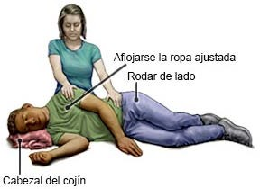
Primeros auxilios en epilepsias.
Llame a emergencias si:
- la convulsión dura más de 5 min.
- si la víctima respira mal al cesar las mismas
- no se recupera en forma normal
- repite las convulsiones
- tiene fiebre alta
- si es diabético o si está embarazada.
Después de la crisis la persona no debe quedarse solas hasta que se hayan despertado por completo, ya no estén confusas y puedan moverse con normalidad. Como criterio general, hay que informar al médico.

No se debe
- No debe intentarse poner un objeto (como una cuchara) en la boca para proteger la lengua, ya que puede ser más perjudicial que beneficioso: se pueden dañar los dientes, o la persona que intenta ayudar puede recibir algún mordisco involuntario por la contracción de los músculos de la mandíbula. Una persona con una convulsión no se puede tragar la lengua.
- No trate de sujetar a la persona o evitar que se mueva.
- No intente darle respiración boca a boca (como RCP). Por lo general, las personas comienzan a respirar de nuevo por su cuenta después de una convulsión.
- No le ofrezca agua ni alimentos a la persona hasta que no esté completamente alerta.

DESMAYO

Es una pérdida breve del conocimiento debido a una disminución del flujo sanguíneo al cerebro. El episodio dura menos de un par de minutos (uno a dos minutos) y la persona se recupera de forma rápida y completa. El término médico para desmayo es síncope (total) o lipotimia (parcial) de la conciencia.
Hay una gran variedad de causas, las más frecuentes son:
- Emociones fuertes o súbitas, temor o alegría (sobreexcitación).
- Lugares cerrados mal ventilados (falta de aire o tóxicos en el ambiente: monóxido).
- Ataque de pánico/ansiedad. Ayuno prolongado. Dolor agudo. Golpe de calor. Fobias y otras.
Es más frecuente en adolescentes y en adultos mayores, aunque le puede suceder a cualquiera.
La tensión arterial puede bajar debido a la deshidratación, un cambio rápido de postura, el hecho de estar de pie o sentado durante mucho tiempo seguido, o la visión repentina de algo que asusta (como la sangre).
Aquí algunos de los motivos que pueden hacer que una persona se desmaye:
Los desencadenantes físicos. Pasar demasiado calor o estar en un lugar muy concurrido y mal ventilado son causas habituales de desmayos. A veces, el mero hecho de estar de pie durante mucho rato seguido o de levantarse demasiado deprisa cuando se está sentado o acostado puede provocar un desmayo.
El estrés emocional. Emociones como el miedo, el dolor, la ansiedad o el estado de choque pueden provocar una bajada rápida de la tensión arterial. Este es el motivo de que algunas personas se desmayan cuando algo las asusta o aterroriza, como por ejemplo, ver sangre.
Hiperventilar. Una persona hiperventila cuando respira demasiado deprisa. Esto provoca un descenso de la concentración de dióxido de carbono (CO2) en sangre, lo que hace que sus vasos sanguíneos se estrechen. El aporte de sangre al cerebro disminuye y esto hace que la persona de desmaye.
Afecciones médicas. Afecciones, como los problemas cardíacos, la anemia, una concentración baja de azúcar en sangre, o el síndrome de taquicardia postural ortostática (STPO), pueden causar desmayos.
El embarazo. Durante el embarazo, el cuerpo experimenta multitud de cambios, incluyendo cambios en el sistema circulatorio. Estos cambios pueden llevar a una mujer a desmayarse. Y el útero, al crecer, puede comprimir grandes vasos sanguíneos y obstruir parcialmente la circulación sanguínea, lo que puede reducir el riego sanguíneo cerebral.

Primeros Auxilios

- Se debe comprobar que la víctima respire. Si respira, colóquela en lugar con buena ventilación fuera del calor/frío o peligros aledaños (vía pública).
- Verifique que la persona no se haya golpeado, en especial en la cabeza, y que no haya sufrido cortes o fracturas.
- Si todavía no perdió el conocimiento, acuéstela boca arriba sobre una superficie horizontal (tiene reflejo deglutorio, ante la duda colóquela en posición lateral de seguridad). Afloje la ropa para facilitar la respiración (la cabeza quedará al mismo nivel que el corazón, ayuda a mejorar la circulación cerebral).
- Pídale que tosa varias veces (estímulo mejora la circulación cerebral).
- Si perdió el conocimiento: levántele las piernas (30°) para facilitar el retorno venoso y elevar la presión arterial.
- Si hace frío, evite que la víctima se enfríe (para que no se produzca hipotermia). Cúbrala con ropa extra.
- Hasta que no esté totalmente recuperada, la persona no debe ingerir ningún tipo de alimento y bebida. Cuando se recupere, ofrézcale agua.
- Acompáñelo hasta que se recupere. No le dé palmadas ni eche agua en la cara para tratar de revivirla.

Aspectos a tener en cuenta
A edades más avanzadas, el síncope puede deberse a causas complejas, como las afecciones previas a nivel cardiológico, neurológico, vascular u otras. Asimismo, la evolución de estos casos puede ser grave y requiere muchas veces internación y estudios específicos.
Si el desmayo dura más de 5 minutos se procede a llamar al sistema de emergencias local, ya que puede ser también una persona con diabetes y estar sufriendo una hipoglucemia: bajada súbita del azúcar de la sangre o alguna otra de las causas mencionadas.
Si la persona comienza a convulsionar, es posible que se trate de una crisis epiléptica. En este caso también se avisará a los servicios médicos y se apartarán los objetos con los que pueda colisionar la víctima para evitar que se haga daños mayores.

SHOCK
El shock ocurre cuando no hay suficiente suministro de sangre y oxígeno a sus órganos y tejidos. Puede causar baja presión y ser un peligro para la vida. El suele suceder con una lesión grave.
Existen muchos tipos de shocks:

- Shock hipovolémico: se da cuando la persona pierde mucha sangre o líquidos y causa sangrado interno o externo, deshidratación, quemaduras y diarrea y vómitos severos.
- Shock séptico: causado por infecciones en el torrente sanguíneo.
- Shock anafiláctico: causado por una reacción alérgica grave y puede ser causado, por ejemplo, por una picadura de insecto a la que es alérgica una persona.
- Shock cardiogénico: causado por la incapacidad del corazón de bombear sangre de manera eficiente y pudiendo haber una detención de la circulación sanguínea. Ocurren durante o después de un ataque cardíaco (infarto al miocardio).
- Shock neurogénico: causado por daño al sistema nervioso.

Los síntomas incluyen:
- Latidos del corazón rápidos.
- Respiración acelerada.
- Pulso débil y tensión baja.
- Palidez.
- Pies y manos frías.
- Labios azulados.
- Reducción del flujo o detención total de orina.
- Confusión o falta de lucidez mental.
- Pérdida de la conciencia.
- Transpiración.
- Pupilas dilatadas o no que no reaccionan bien.

Un shock es una situación de máxima urgencia y por ello es importante obtener ayuda médica de manera inmediata. El tratamiento del shock depende de la causa.

Primeros Auxilios
- Detectado el estado de shock, alertar a emergencias y mantenerla con vida (mediante respiración auxiliar o RCP de ser necesario).
- Controlar de signos vitales.
- Tratar las lesiones que lo provocan (por ej. hemorragia).
- Aflojar todo lo que comprima a la víctima.
- Evitar pérdida de calor corporal, tapar al accidentado.
- Si las lesiones lo permiten, colocar la cabeza más baja que los pies (pies elevados 30 cm del suelo).
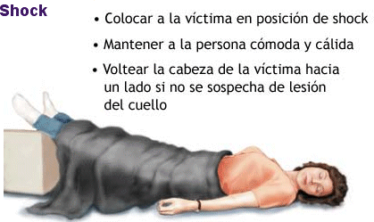
La elevación de los pies facilita, por el efecto de la gravedad, el retorno de un gran volumen de sangre desde el sistema de la vena cava inferior al corazón.

No se debe
- NO le dé nada a la persona por vía oral, ni siquiera de comer o beber.
- NO mueva a la persona si se sabe o sospecha de una lesión en la columna.

TRAUMATISMO CRANEAL

Es cualquier tipo de traumatismo en el cuero cabelludo, el cráneo o el cerebro. La lesión puede ser sólo un pequeño abultamiento en el cráneo o una lesión cerebral grave.
El traumatismo craneal puede ser cerrado o abierto (penetrante).
La lesión del Sistema Nervioso Central debido a un trauma puede causar la muerte o quedar con una discapacidad de por vida, las lesiones pueden ocurrir a nivel cerebral (dentro del cráneo) o en la médula espinal (dentro de la columna vertebral).
El traumatismo craneoencefálico (TCE) solo o asociado al politraumatismo (todo el cuerpo) va en aumento en todo el mundo y requiere de acciones y respuestas efectivas ya sea antes (lugar del accidente) y durante la internación. Se estima una incidencia anual de 500 nuevos casos cada 100.000 habitantes, estos valores sigan en aumento a nivel mundial debido principalmente al incremento del número de automóviles y el mal estado de las rutas y calles.
Entre las principales causas de Neurotrauma encontramos a los accidentes automovilísticos, caídas, accidentes deportivos, violencia y armas de fuego. El consumo de alcohol participa en un 30 % o más como causa asociada. Luego de un TCE cambia la vida del traumatizado, familiares y amigos con importantes repercusiones a nivel social, laboral y económico. Es una de las causas más importantes de discapacidad y muerte en Occidente y se calcula que un 2 % de la población tiene algún grado de discapacidad postraumática.
Las maniobras de estabilización clínica y diagnóstico comienzan desde el lugar del trauma, continuando en el traslado en ambulancia e ingreso a la Guardia. Son fundamentales las radiografías para valorar fracturas y desplazamientos óseos, como así también, la Tomografía computada de los órganos comprometidos. Las lesiones traumáticas que podemos encontrar son: fractura de cráneo, hematoma extradural, hematoma subdural, contusión-hematoma cerebral, edema cerebral, etc.
Dependiendo del cuadro clínico y los estudios diagnósticos el paciente puede permanecer internado en observación (pocas horas) o pasar a la Unidad de Terapia Intensiva y continuar el tratamiento. Algunas veces pueden requerir cirugía, entre otras podemos mencionar la colocación de una fibra (pequeño catéter) para medir presión dentro de la cabeza, reducir fracturas, evacuar hematomas, o realizar craniectomías descompresivas (sacar un volumen importante de hueso de cráneo para permitir la expansión del cerebro inflamado).
- Un traumatismo craneal cerrado significa que usted recibió un impacto fuerte en la cabeza al golpear un objeto no rompió el cráneo.
  - Un traumatismo craneal abierto o penetrante significa que usted fue golpeado con un objeto que rompió el cráneo e ingresó al cerebro. Esto es muy probable que suceda cuando uno se desplaza a alta velocidad, como al salir disparado a través del parabrisas durante un accidente automovilístico. También puede suceder por un disparo en la cabeza.

Las lesiones en la cabeza pueden causar sangrado: En el tejido cerebral o bien en las capas que rodean al cerebro (hemorragia subaracnoidea, hematoma subdural, hematoma extradural). El hematoma subaracnoideo se produce entre la parte exterior del cráneo y la piel. El hematoma subdural una acumulación de sangre entre la cubierta del cerebro (duramadre) y la superficie del cerebro. El extradural o epidural se produce entre la duramadre y el interior del cráneo.

Síntomas
- Comportamiento anormal.
- Dolor de cabeza fuerte y rigidez en el cuello.
- Pupilas de tamaños diferentes.
- Incapacidad de mover un brazo o una pierna.
- Pérdida de conocimiento.
- Vomita más de una vez.

Primeros Auxilios
- En caso de lesión en la cabeza ya sea leve o grave: Llame al número local de emergencia de inmediato y consiga ayuda médica urgente si la persona presenta los síntomas enunciados. NUNCA LA DEJE SOLA HASTA QUE LLEGUE AYUDA CAPACITADA.
- Revise las vías respiratorias, la respiración y la circulación de la persona. De ser necesario, inicie la respiración boca a boca y RCP.
- Si la respiración y la frecuencia cardíaca son normales, pero la persona está inconsciente, trátela como si hubiera una lesión de columna. Estabilice la cabeza y el cuello colocando sus manos en ambos lados de la cabeza de la persona. Mantenga la cabeza en línea con la columna y evite el movimiento. Espere a que llegue la ayuda médica.
- Detenga cualquier sangrado, presionando firmemente con un pedazo de tela limpio sobre la herida. Si la lesión es grave, tenga cuidado de no mover la cabeza de la persona. Si la sangre empapa la tela, no la quite. Coloque otro pedazo de tela encima de la primera.
- Si sospecha que se produjo una fractura craneal, no aplique presión directa en el sitio del sangrado ni tampoco retire ningún residuo de la herida. Cubra la herida con un apósito de gasa estéril.
- Si la persona está vomitando, gírele la cabeza, el cuello y el cuerpo hacia el lado como una unidad para prevenir el ahogamiento. Esto incluso protege la columna, ya que siempre se debe suponer que está lesionada en el caso de un traumatismo craneal. Los niños con frecuencia vomitan una vez después de un traumatismo craneal. Esto posiblemente no sea un problema, pero llame al médico para recibir una orientación adicional.
- Aplique compresas de hielo en las áreas inflamadas.

En el lugar podrá colaborar otros interesados, si no está presente el personal capacitado (policía, seguridad, otros) en la contención de personas que no intervengan en la atención (cordón de seguridad evita la intervención de curiosos).

Lo que no se debe hacer:
  - NO lave una herida de la cabeza si es profunda o está sangrando mucho.
  - NO retire ningún objeto que sobresalga de una herida.
  - NO mueva a la persona a menos que sea absolutamente necesario.
  - NO sacuda a la persona si parece mareada.
  - NO retire el casco de la víctima si sospecha que se produjo un traumatismo craneal grave.
  - NO levante a un niño que se ha caído y presente cualquier signo de traumatismo craneal.
  - NO tome alcohol dentro de las primeras 48 horas siguientes a un traumatismo craneal grave.

ACCIDENTE CEREBRO VASCULAR (ACV)

El accidente cerebro vascular es provocado por el taponamiento o la rotura de una arteria del cerebro. Es una enfermedad aguda que puede ser mortal o dejar secuelas con una discapacidad funcional importante. Las personas con hipertensión y/o colesterol alto tienen más riesgos de sufrir un ACV.
En la rehabilitación después de un ataque cerebrovascular prevalecen sobre todo procedimientos de terapia que se basan en un ejercicio de movimiento uniforme y repetido. Las repeticiones frecuentes pueden estimular la capacidad del cerebro de reorganizarse. Las regiones cerebrales saludables asumen las tareas originales de la región cerebral dañada. Por medio del movimiento guiado, suave, uniforme y similar al de montar en bicicleta, el equipo terapéutico motomed posibilita exactamente esta forma de ejercicio repetitivo. Pacientes con accidentes cerebrovasculares pueden entrenar desde una silla o silla de ruedas, con o sin ayuda del motor, o pueden dejarse mover de forma pasiva.
La terapia de movimiento puede ayudar a los pacientes con accidentes cerebrovasculares a recuperar parcialmente patrones de movimiento perdidos. De este modo, se pueden mejorar las funciones de las manos/brazos y la capacidad de caminar puede iniciarse o mejorarse. Un entrenamiento de brazos y piernas puede reducir la espasticidad, promover la fuerza y la resistencia, afectar positivamente la actividad intestinal y promover la coordinación. Las funciones y juegos en el motomed motivan a los pacientes con accidentes cerebrovasculares a apoyar eficazmente el tratamiento terapéutico desde el hogar con la terapia de movimiento motomed.
El equipo motomed es reconocido como un instrumento de ayuda médica por las cajas del seguro médico obligatorio en Alemania. Los costes pueden ser cubiertos en su totalidad en pacientes con accidentes cerebrovasculares (aplicable en Alemania).

Síntomas:
  - Debilidad o sensación de que se duerme un lado de la cara, un brazo o una pierna, especialmente del mismo costado.
  - Confusión al hablar.
  - Problemas para hablar o entender lo que se le dice.
  - Problemas para caminar.
  - Mareos.
  - Trastorno repentino de la vista (1 o 2 ojos).
  - Pérdida de equilibrio o falta de coordinación del cuerpo (por ejemplo, querer agarrar algo y no poder).
  - Dolor de cabeza muy fuerte y repentino, sin causa aparente.

Primeras Medidas
  - Compruebe si la persona tiene dificultades para entender o hablar.
  - Háblele para ver si te entiende y responde a tus órdenes. Brinde cuidados de apoyo (no la deje sola, tranquilice, abrigue).
  - Si responde colóquela en posición lateral de seguridad.
  - En caso de ocurrir un paro cardíaco, inicie el protocolo de RCP.
  - Los síntomas pueden agravarse o presentarse de inicio con una gravedad extrema, pero también pueden estacionarse o disminuir.
  - Es probable que la víctima niegue los síntomas, crea que es otra cosa o no se da cuenta y no comprende que está sufriendo un ataque cerebral.

Prevención:
Un control anual va a servirle a tu médico para saber si tenés riesgo de sufrir un ACV y ayudarte a reducirlo.
Adopte los hábitos saludables que te aconseje el médico: actividad física sostenida, alimentación sana, consumo de frutas y verduras, y reducir el consumo de sal, entre otros.

HERIDAS EN LA CABEZA

Un golpe fuerte en la cabeza puede causar hinchazón y hemorragias dentro del cráneo. Aun cuando no haya hinchazón ni hemorragia, el cerebro puede estar dañado a nivel microscópico, este sería el caso en una conmoción cerebral. Si tiene dudas al tratar de identificar una conmoción, lleve a la víctima a un proveedor de atención médica para que la examine.
Solicite ayuda médica inmediata si observa cualquiera de estos:
- La víctima pierde el conocimiento.
- La víctima tiene convulsiones.
- La víctima tiene las pupilas de tamaños diferentes (la parte negra en el centro del ojo es más grande de un lado que del otro).
- La víctima presenta cualquiera de los siguientes signos de conmoción:
  - confusión o incapacidad de seguir una conversación normal
  - habla arrastrando las palabras
  - mareos o problemas de la visión
  - náuseas o vómito
  - debilidad muscular o pérdida de movimiento
  - pérdida de la memoria
  - sensibilidad a los ruidos
  - fatiga
Llame a emergencias inmediatamente si la víctima presenta alguno de los siguientes signos:
- Pérdida de conciencia por un período prolongado
- Un área hundida o esponjosa en el cerebro, o fragmentos de huesos que son visibles
- Fluido claro que drena de los oídos o de la nariz

Mientras espera que llegue la ayuda:
- Tranquilice a la persona.
- Suministre tratamiento para el shock manteniendo la temperatura corporal y manteniendo a la víctima calmada.
- Dé respiración de salvamento o RCP si fuese necesario.
Si la persona tiene dolor de cuello o de espalda o está inconsciente, puede tener una fractura de columna. Se la debe mover con sumo cuidado y solo si es absolutamente necesario.
SI la persona sufrió alguna herida cortante:
- Controle la hemorragia
- Controle la hemorragia aplicando presión directa (use guantes u otro tipo de protección para evitar contacto con la sangre).
- Lave con agua y jabón la superficie de una herida pequeña, una vez que ha dejado de sangrar o se ha reducido el sangrado.
- Cubra la herida con un apósito limpio y con vendajes.
- Coloque hielo en chichones y magulladuras
- Coloque una compresa fría o hielo en la herida para reducir la hinchazón y el dolor. Coloque un paño de tela entre la herida y el hielo para evitar que los tejidos se quemen por el contacto con el frío.
- Observe a la víctima
- Observe si la víctima vomita o presenta cualquier cambio de estado emotivo o de alerta. Si nota algún cambio pida ayuda médica. Los signos de una concusión pueden tardar en aparecer hasta unas 48 horas.
- Informe al compañero de la persona, a los padres, o compañero de habitación acerca de la herida de manera que continúen observando a la víctima.

Vendaje para la cabeza o capelina:
Se inicia efectuando dos vueltas circulares de seguridad en sentido horizontal alrededor de la cabeza. Después se dirige la venda por medio de dobleces que cubran toda la bóveda craneal. Una vez cubierto se dan dos vueltas horizontales para fijar todos los dobleces del vendaje (se realiza entre dos personas).

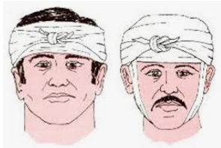
Para la inmovilización de alguna extremidad fracturada se pueden utilizar revistas, almohadas, cartón, maderas, férulas, otra parte del cuerpo como la pierna u otro dedo, etc. Siempre y cuando impida el movimiento de la extremidad afectada.

Suturas
Si una cortada es profunda, continúa sangrando, o no puede juntar en forma pareja los extremos de la piel, la herida puede requerir suturas, grapas, cinta adhesiva o un adhesivo médico para cerrarla. Todos estos pueden acelerar la curación y reducir la infección y el tamaño de la cicatriz. Esta es una consideración importante si las heridas son extensas o si ocurren en la cabeza u otras partes visibles del cuerpo.
Si piensa que una herida puede requerir atención médica consulte con un profesional de atención médica tan pronto como sea posible. Si se necesitan suturas, deberán hacerse durante las primeras horas. Una herida que no se cierre adecuadamente corre el riesgo de desarrollar una infección seria.

HEMORRAGIAS INTERNAS EXTERIORIZADAS POR ORIFICIOS NATURALES

SANGRADO NASAL (EPISTAXIS)
Epistaxis es la salida de sangre por las fosas nasales. Es un signo bastante frecuente ya que la nariz es un órgano muy vascularizado. Puede presentarse a cualquier edad siendo más frecuente en los niños y mayores de 50 años. Puede ser por varias causas como la rotura de pequeños vasos por rascado o estornudos, enfermedades generales como hipertensión arterial, gripe, enfermedades de la sangre (leucemia, coagulopatías), traumatismos directos sobre la nariz.
En general la pérdida es escasa y de resolución espontanea.

- ¿Qué se debe hacer?
Siente a la persona inclinándole la cabeza ligeramente hacia delante para evitar la aspiración de coágulos. Pídale que se suene la nariz varias veces. Comprima el tabique y las alas nasales entre sus dedos índice y pulgar durante 5 min.
Si el sagrado no para, hay diferentes posturas de proceder:
- Tapar con gasa empapada con agua oxigenada (algunos no aceptan este procedimiento).
- Seguir apretando 5 o 10 min.
- Llamar al servicio médico.

En esta situación consulte con su médico para saber cuál es a acción más recomendable.

OTORRAGIA:
Salida de sangre por el oído. Puede ser causada por otitis o rascado del oído externo. También se producen por una explosión, al romperse el tímpano. Se suelen considerar leves y no suele ser muy abundante. Si va precedido de un traumatismo craneoencefálico, la causa puede ser una fractura de la base del cráneo.

Primeros Auxilios
  - Contactar con el servicio médico de emergencias.
  - Poner en posición lateral de seguridad con el oído sangrante hacia el suelo.
  - NO MOVER, pero facilitar la salida de sangre (no taponar ya que podría filtrarse líquido hacia el interior del cráneo aumentando a presión).
  - No intentar nunca parar la hemorragia.

ACCIDENTES PARTE TORAX - ABDOMEN

PROCEDIMIENTO ABC DE LOS PRIMEROS AUXILIOS
Se aplica a pacientes que se encuentran en estado inconsciente. Para realizar esta evaluación se utiliza la regla nemotécnica ABC.

APERTURA DE LA VÍA AÉREA
Permite que la vía aérea este abierta y sin riesgo de obstrucción de objetos extraños o la lengua. Es importante que durante todo el tratamiento que le demos al paciente y hasta que los servicios de emergencia lleguen, siempre debe estar abierta la vía aérea.
Se abre la boca en busca de algo que pueda obstruir la vía aérea, si son visibles lo retiramos haciendo un barrido de gancho con el dedo índice (barrido digital).

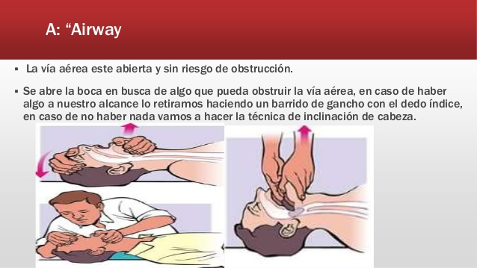

Continuando con esta etapa, los procedimientos para abrir la vía aérea son los siguientes:
- Inclinación de la cabeza (frente-mentón): con una mano se coloca en la frente del paciente de forma de garra empujándola ligeramente hacia abajo y la otra con dos dedos en la barbilla empujándola hacia arriba, lo que permite desplazar la lengua y así abrir las vías respiratorias.
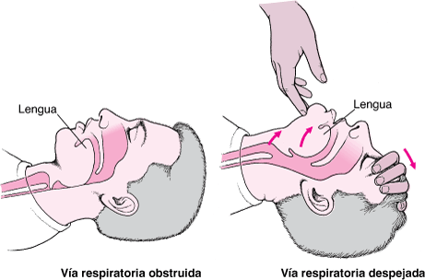

La maniobra Frente-Mentón sólo se puede utilizar cuando no observemos signos que nos hagan pensar que pueda existir algún tipo de trauma a nivel cervical o a nivel cefálico, ya que de lo contrario podríamos agravar la situación. Por esa razón, si nos encontramos en un escenario similar, se procede a sustituir la maniobra Frente-Mentón por la maniobra tracción mandibular.

- Tracción mandibular o elevación del mentón: se coloca el dedo pulgar en la parte superior de la barbilla y los demás dedos en la parte inferior para “pellizcarla” y elevarla.
Otra forma de hacerlo consiste en introducir el pulgar en la boca del herido y con los dedos pulgar e índice haciendo un gancho traccionar de la mandíbula hacia arriba, mientras con la otra mano se fija la cabeza evitando que se desplace en cualquier dirección. Tener en cuenta que estas maniobras evitan el movimiento de la cervical evitando daños en dicha zona. Para realizar estas maniobras de tracción mandibular se debe tener práctica o se puede comprometer la salud del traumatizado
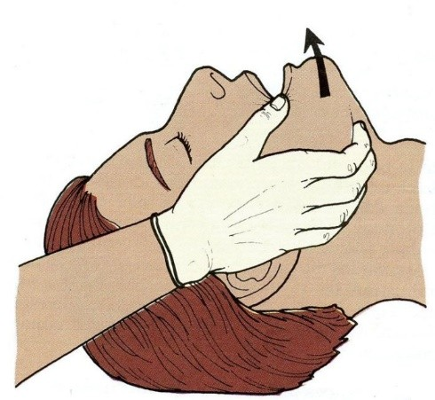
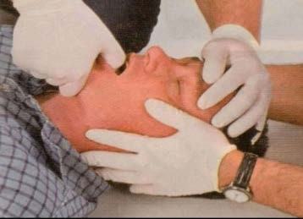
En caso de no tener la suficiente práctica, seguir con las siguientes etapas.

SE EVALUA QUE LA RESPIRACION (Breating) ESTE PRESENTE O NO
- Aflojar las prendas de vestir ajustadas.
- Colocar el oído cerca de la cara y boca del lesionado mirando hacia el tórax.
- Luego empezar con el control de la respiración observando el tórax y el abdomen manteniendo abierta la vía aérea. Debemos ver el movimiento del tórax, escuchar y sentir la respiración de la víctima.

Esta evaluación debe durar 10 segundos.
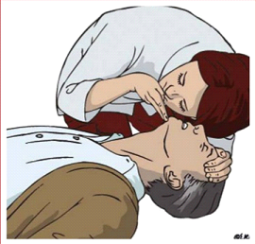

La respiración adecuada implica presencia de circulación, por lo que, SI LA VÍCTIMA RESPIRA CON NORMALIDAD colocar a la víctima en posición lateral de seguridad.
En caso de que LA VÍCTIMA NO RESPIRA CON NORMALIDAD, SÓLO INSPIRA BOCANADAS OCASIONALES, o se tiene dudas, se debe pasar a la REANIMACIÓN CARDIOPULMONAR (RCP).
Es importante NO colocar una almohada debajo de la cabeza de la persona. Esto puede cerrar las vías respiratorias ya que si el paciente tiene una obstrucción grave de la vía aérea no habrá corriente de aire. Sin embargo, es posible que vea al pecho y abdomen elevarse y descender considerablemente, con los intentos frenéticos del paciente por respirar. Esta es la razón por la cual la presencia de movimientos torácicos por sí sola no indica que haya respiración, si no que indicaría que existe esfuerzo respiratorio únicamente. También existe la posibilidad de que la persona solo tenga un paro respiratorio y su corazón continúe funcionando (se puede comprobar fácilmente dejando de respirar por unos minutos, el corazón seguirá funcionando) ya que hay presencia de oxígeno en la sangre, pero esto no durará más de cinco minutos desde que la persona dejó de respirar.
Debemos aclarar que el ABC de los primeros auxilios puede finalizarse en esta etapa, pero cuando se comprueba que la persona no respira, el corazón puede encontrarse en funcionamiento, como se aclaró anteriormente. Si comenzamos la reanimación cardiopulmonar en estas condiciones esto puede resultar peligroso. Es mejor realizar el masaje cardiaco cuando el corazón no esté en funcionamiento y no al revés. Para verificarlo se debe proceder como se indica en la siguiente etapa.

SE DETERMINA SI HAY CIRCULACION MEDIANTE EL PULSO
Generalmente estas etapas la realizan solo por socorristas entrenados, ya que el estrés de la situación, o bien un esfuerzo físico previo (venir realizando una actividad física por ej.), hace subir la tensión del rescatista pudiendo confundirla con la de su propio pulso.
PULSO: Es la expansión rítmica de una arteria producida por el paso de la sangre bombeada por el corazón. El pulso sufre modificaciones cuando el volumen de sangre bombeado por el corazón disminuye, o cuando hay cambios en la elasticidad de las arterias. Tomarlo es un método rápido y sencillo para valorar el estado de un lesionado, se controla para determinar el funcionamiento del corazón y varía de acuerdo a diferentes factores, siendo el más importante la edad:
- LACTANTES: 130 a 140 Pulsaciones por minuto.
- NIÑOS: 80 a 100 Pulsaciones por minuto.
- ADULTOS: 72 a 80 Pulsaciones por minuto.
- ANCIANOS: 60 o menos pulsaciones por minuto.
Se puede tomar en cualquier arteria superficial que pueda comprimirse contra un hueso. Los puntos donde se puede tomar el pulso son:
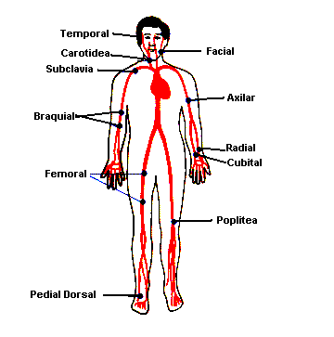

- En la sien (temporal).
- En el cuello (carotídeo).
- En hueco clavicular (subclavia).
- Parte interna del brazo (humeral).
- En la muñeca (radial).
- Parte interna del pliegue del codo (cubital).
- En la ingle (femoral).
- En el dorso del pie (pedio).
- En la tetilla izquierda de bebés (apical).

Procedimiento del control del pulso
Existe dos formas de realizarlo, la más conocida es palpar el pulso durante 10 segundos simultáneamente con la etapa anterior (ver, escuchar y sentir). Para ello se coloca la yema de los dedos índice y medio (nunca el pulgar) sobre una de las arterias carótidas.
En primeros auxilios se toma este pulso porque es el de más fácil localización y por ser el que pulsa con más intensidad. La arteria carótida se encuentra en el cuello a ambos lados de la tráquea.
En caso de ser un niño se utiliza el pulso apical debido a que ellos tienen mucho más sensible el nervio del cuello. Se denomina así el pulso que se toma directamente en la punta del corazón.

- Si la persona tiene pulso y respira: Colocar a la víctima en posición lateral de seguridad (PLS) como se indica más adelante.
- Si la persona tiene pulso y solo existe parada respiratoria: realizar respiración auxiliar como se indica más adelante.
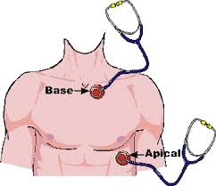
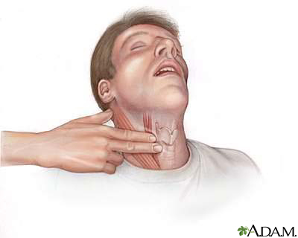
- Si la persona no tiene pulso: realizar reanimación cardiopulmonar (RCP) como se indica más adelante.

POSICIÓN DE RECUPERACIÓN
Cuando una persona sufre algún tipo de accidente, golpe o caída es fundamental dejarla quieta y no movilizarla, cualquier movimiento puede agravar las lesiones en la columna vertebral y/o médula espinal. En ese caso, se debe colocar a la persona en una posición segura, ya que deja a la víctima en forma estable mientras se busca ayuda o se llama a emergencias, libera las vías respiratorias y evita una posible aspiración de vómito por parte de la víctima.

Procedimiento
Arrodíllese junto a la víctima que está boca arriba y extiéndale los brazos y las piernas. Luego coloco a la víctima de costado (de cúbito lateral).
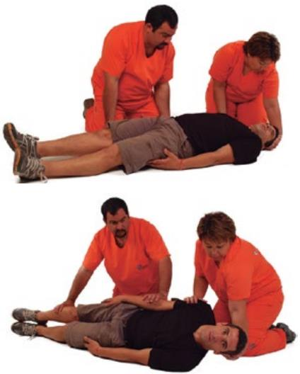

Después colocamos el brazo de la víctima más cercano a Ud. en ángulo recto al cuerpo, con el codo flexionado y la palma de la mano hacia arriba. Si tenemos dudas de su condición, no la movilice hasta que llegue personal de salud y lo confirme que pueda hacerlo.

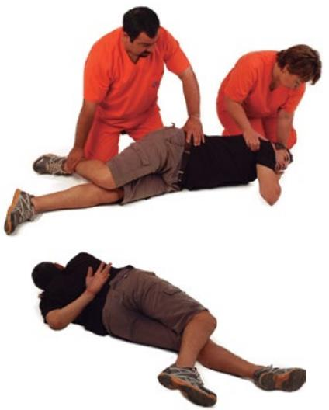

REANIMACIÓN CARDIO PULMONAR

Es una técnica de emergencia para salvar vidas que se utiliza cuando la persona ha dejado de respirar o el corazón ha cesado de palpitar. La RCP es una combinación de respiraciones de emergencia, que suministra oxígeno a los pulmones de la víctima, y compresiones pectorales (masaje cardiaco), que permiten que el oxígeno se mantenga circulando hasta que se restablezca la respiración y la función cardiaca. Además, el cerebro puede sufrir daños permanentes o se puede presentar la muerte en minutos y el flujo sanguíneo se detiene.
¿Cuándo hacer RCP? Durante un episodio de Paro Respiratorio o Cardiorrespiratorio. Las señales de ataque cardíaco las podemos identificar como:
- Sensación de opresión.
- Dolor del pecho PERSISTENTE que se extiende hacia los hombros, cuello, mandíbula y brazos.
- Malestar torácico acompañado de vahídos, desvanecimiento, sudoración, náuseas o falta de aire.
- Si advierte uno o varios de ellos, busque ayuda de inmediato.

RCP en adultos, pasos a seguir

- Evalúe el estado de conciencia de la víctima.
Muévala suavemente de los hombros y coloque boca arriba a la víctima sobre una superficie dura (suelo). Preguntar si se encuentra bien o si la escucha.
Si no responde, no respira, jadea o respira con dificultad, continúe con los siguientes pasos.
- Pida a otra persona que llame al SES o hágalo Ud. (107).

- Inicie la maniobra de reanimación cardiopulmonar (RPC).
  - Arrodíllese al costado del tórax de la víctima (cualquier lado) y coloque el talón de una de sus manos sobre el centro del tórax, en el esternón.
  - Coloque su otra mano encima de la anterior, asegurándote de no tocar las costillas de la víctima con tus dedos (manténgalos levantados y entrecruzados). Sólo el talón de la mano inferior apoya sobre el esternón.
  - Adopte una postura erguida y avance sus hombros de manera que queden directamente encima del esternón de la víctima. Mantenga sus brazos rectos y use el peso de su cuerpo para transmitir la presión sobre tus manos. El esternón de la persona atendida debe descender 5 o 6 cm. NO SE DEBE DOBLAR LOS CODOS.
  - A continuación, libera por completo la compresión sobre el esternón sin retirar las manos para permitir que el tórax vuelva a su posición de reposo y el corazón se llene con sangre.
Entre las compresiones, mantenga el entrecruzamiento de las manos sin retirarlas del esternón. Las fases de compresión y relajación deben tener igual duración.

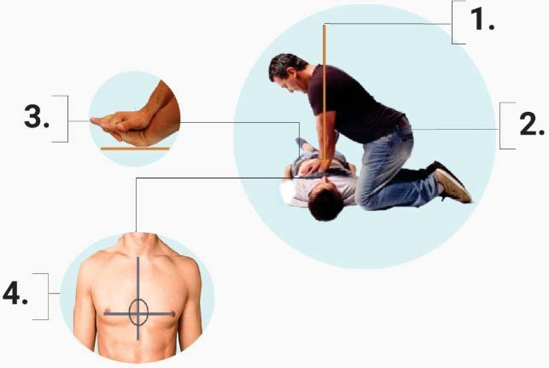
- Realice 30 compresiones ininterrumpidas y 2 insuflaciones.
- Repita 5 ciclos.
- Tiene que hacer entre 100 y 120 compresiones por minuto.
- Evalúe a la víctima cada 5 ciclos, si no hay recuperación, continúe con las compresiones.
- Reevalúe el estado de la persona

Si no recupera la conciencia continúe con las compresiones hasta que llegue el equipo de emergencias. Si la persona recupera la conciencia, colóquela de costado o posición de recuperación (lateral) hasta que llegue el equipo de emergencias.

RCP en Niños:
Si un bebé o niño pequeño se desmaya o no reacciona por algún motivo, es importante seguir estos pasos inmediatamente.
- Se sigue el mismo protocolo en adultos adaptando las técnicas de ventilación y masaje cardiaca que se explica a continuación. Las vías aéreas se abren inclinando levemente el mentón. Si se echa la cabeza hacia atrás las vías se cierran.
- Coloque al bebé con cuidado boca arriba sobre una superficie rígida, o sosténgalo firmemente usando el brazo o pierna.
- Si no respira, no respira normalmente (jadeo) o no reacciona:
  - Inicie la RCP como se indica más abajo y pida a un tercero que llame a emergencias.
  - Si se encuentra solo, haga dos (2) minutos de RCP, llamar a emergencia y continuar haciéndolo.
  - Cubrí firmemente con tu boca, la boca y nariz del bebé. Aplique 2 insuflaciones como se indica más abajo, de 1 segundo cada una, apenas soplando, que eleven el pecho del bebé.
  - Comprima y ventile hasta que el bebé se mueva o llegue ayuda médica.

- Realice 30 compresiones ininterrumpidas y luego 2 insuflaciones.
- Repita 5 ciclos.
- Tiene que hacer entre 100 y 120 compresiones por minuto.
- Reevalúe al bebé y, si no hay recuperación continúe con las compresiones.

- Reevalúe el estado de la persona

Si no recupera la conciencia continúe con las compresiones hasta que llegue el equipo de emergencias. Si la persona recupera la conciencia, colóquela de costado o posición de recuperación (lateral) hasta que llegue el equipo de emergencias.

RESPIRACIÓN AUXILIAR: RESPIRAR POR LA PERSONA

Se aplica en caso de demostrarse la ausencia de respiración con vía aérea desobstruida (paro respiratorio o cardiorrespiratorio). Tiene como finalidad reestablecer el patrón respiratorio normal, a través de la estimulación del cerebro por la expansión y reducción del tórax. Esto se logra insuflando aire a la cavidad torácica al ritmo que habitualmente respiraría un adulto promedio.
La respiración de rescate puede ser boca a boca o de boca a nariz si la boca está gravemente lesionada o si no puede abrirse. Para realizar la respiración auxiliar en bebes se realiza de la misma forma que en reanimación cardiopulmonar.
Las cifras normales son:
- Niños de meses 30 respiraciones por minuto.
- Niños hasta seis años 26 respiraciones por minuto.
- Adultos 12-15 respiraciones por minuto.
- Ancianos <12 respiraciones por minuto.

A continuación, se indica dos formas de realizar la respiración auxiliar en caso de parada respiratoria o cardiorrespiratoria.

Procedimiento

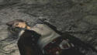
- Verifique el estado de conciencia: Manteniendo la vía aérea abierta, mirar el pecho de la víctima y acercar la cara a su boca para ver los movimientos del tórax, oír los sonidos respiratorios, y sentir la salida de aire en la mejilla. Mirar, Escuchar y Sentir (M.E.S.), unos 10 segundos para determinar si respira normalmente.

La respiración adecuada implica presencia de circulación, por lo que, si existe, habría que:
- Colocar al accidentado en posición lateral de seguridad (P.L.S.) excepto si se sospecha lesión cervical.
- Controlar que continúa respirando.

Si no respira, sólo inspira bocanadas ocasionales o hace débiles intentos de respirar, o se tienen dudas, se debe pasar a la REANIMACIÓN CARDIOPULMONAR propiamente dicha, que consiste en una combinación de RESPIRACIÓN ARTIFICIAL BOCA A BOCA y MASAJE CARDIACO EXTERNO.
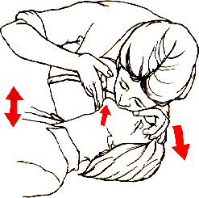
- Con las vías respiratorias abiertas (mediante la maniobra frente-mentón explicada anteriormente), cierra las fosas nasales con los dedos para hacer respiración boca a boca y cubre la boca de la persona con la tuya, sellándola por completo. Si se dispone un protector, interponerlo entre la boca del socorrista y la boca del accidentado. Esto no es imprescindible.
- Proporciona la respiración de rescate de 1 segundo de duración y observe si se eleva el pecho. Si el pecho no se eleva la vía está bloqueada o bien no se ha realizado el sello correctamente. Si la vía está bloqueada repita la maniobra de inclinar la cabeza y levantar el mentón, y luego proporciona la segunda respiración. Ten cuidado de no proporcionar demasiadas respiraciones y de no respirar con demasiada fuerza. Se debe evitar insuflar una cantidad excesiva de aire, hacerlo con demasiada rapidez o a un ritmo muy elevado.
- Separa la boca de la de la víctima y ladeando la cabeza, mira como desciende el tórax cuando sale el aire. Si baja visiblemente y por completo, habrá dado una insuflación efectiva.
- Si se opta por palpar el pulso (paso C del ABC de los primeros auxilios): Repita una respiración efectiva nuevamente y controle el pulso y vea si es necesario realizar RCP como se explicó anteriormente. De lo contrario continuar con las insuflaciones (solo parada respiratoria).
- Si solo hay para respiratoria se realiza una insuflación con la técnica descrita cada 5 segundos, 12 veces, para completar así un minuto.
- Al término de éste primer minuto se debe tomar el pulso para comprobar el estado de la circulación, tenemos varias opciones:
  - Si se consigue restablecer la respiración espontánea, debemos colocar al accidentado en posición lateral de seguridad y controlar que sigue respirando.
  - NO ventila (respira) y tiene pulso: Repetir ciclo de respiración de Salvamento.
  - NO ventila (respira) ni tiene pulso: Ha evolucionado a paro cardiorrespiratorio, iniciar RCP.

No se debe
- Brindar a la persona comida ni bebida alguna.
- Mover a la persona si ha habido una lesión en la cabeza, el cuello, el pecho o en las vías respiratorias, a menos que sea absolutamente necesario. Proteja el cuello de la persona si esta debe ser movida.
- Colocar una almohada debajo de la cabeza de la persona. Esto puede cerrar las vías respiratorias.

RESUMEN DE PROCEDIMIENTO
- Si no se escoge palpar el pulso:

DESOBSTRUCCIÓN DE LA VÍA AÉREA – MANIOBRA DE HEIMLICH
Se produce cuando un trozo de alimento o algún otro cuerpo extraño se quedan atorado en la garganta, o en la vía aérea de una persona y le impide que el oxígeno llegue a los pulmones (hipoxia o anoxia). La respiración que se detiene por cualquier causa se denomina apnea. Cuando se vuelve lenta es llamada bradipnea. Si la respiración se vuelve difícil o cuesta trabajo es conocida como disnea.

SÍNTOMAS
- Dificultad respiratoria.
- Tos.
- Agitación.
- El afectado se suele llevar las manos a la garganta.
- Pérdida de conocimiento, que puede ocasionar coma e incluso la muerte.
Cuando se obstruye la vía aérea lo importante es actuar con rapidez.

Procedimiento de desobstrucción
En caso de escuchar que la persona puede toser o emitir algún silbido o habla con dificultad, lo único que se hace es calmar a la persona e insistirle que siga tosiendo (no golpearle la espalda).
Si la vía aérea se encuentra totalmente obstruida, se realiza la maniobra Heimlich. Esta situación puede identificarse cuando una persona adulta generalmente se lleva las manos al cuello y enrojece rostro y cuello.

Maniobra Heimlich en Adultos

- TOME A LA PERSONA por detrás y debajo de los brazos colocando una de sus piernas entre las del paciente para evitar que se pueda caer y lastimar en caso de que caiga inconsciente.
- COLOQUE EL PUÑO cerrado 4 dedos por encima de su ombligo, justo en la línea media del abdomen y luego coloque la otra mano sobre el puño.
- Recline el cuerpo hacia adelante y efectúe una presión abdominal centrada hacia atrás y arriba, a fin de presionar el abdomen y diafragma (tos artificial).
- Continúe la maniobra hasta conseguir la desobstrucción.
Este movimiento está imitando el movimiento que tiene el cuerpo cuando tosemos empujando los pulmones para que el aire que tienen dentro empuje el objeto extraño.

Maniobra de Heimlich sentada y auto maniobra

- Desde la posición de sentado de la víctima, el rescatador se coloca por detrás del respaldo de la silla, con el cuerpo a la altura del suyo.
- Abrace a la persona por la espalda y por debajo de sus brazos.
- Comprima el epigastrio (entre el ombligo y el xifoides), colocando las manos de igual manera que en la posición de pie.
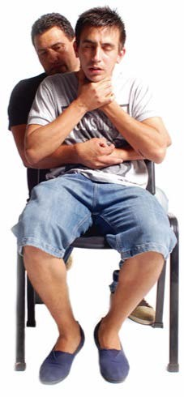
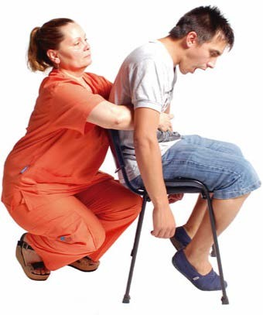
- Comprima contra el respaldo y su cuerpo por detrás. Repítalo hasta 5 veces y revalúe si fue expulsado el cuerpo extraño.

¿Qué hacer si la víctima se halla sola?
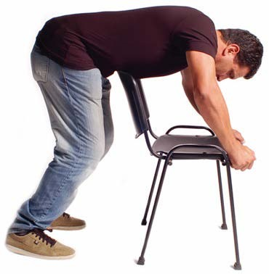
Si la víctima se halla sola o nadie sabe cómo ayudarla, puede auto realizar la maniobra de Heimlich como sigue:
- Agarre una silla y ubíquese por detrás.
- Reclínese hacia delante, hasta apoyar tu abdomen en el respaldo. Tiene que apoyarlo entre el ombligo y el esternón.
- Haga presión muy fuerte sobre el respaldo para que salga el objeto o alimento atorado.

¿Qué hacer si la persona atorada se desmaya?
  - Recuesta a la persona boca arriba.
  - Haga 5 compresiones sobre la boca del estómago.
  - Evalúe si responde y respira.
  - Si sigue atorada, repita todo de vuelta.
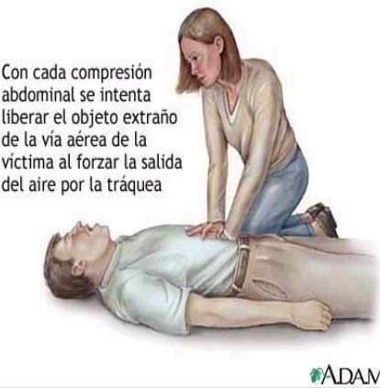
  - Si ha hecho tres veces las 5 compresiones, la persona no responde y su rostro se pone azulado, comience con RCP.

Maniobra de Heimlich en bebés
Si el niño, llora, habla o tose, tras un atragantamiento, es señal de que el aire está pasando por la vía aérea. Esto indica que se trata de una obstrucción parcial.
En ese caso, deje que el niño tosa naturalmente, no le golpee la espalda ni intente darle agua ya que el cuerpo extraño puede moverse y la obstrucción parcial puede convertirse en total. Si no ha conseguido expulsar el cuerpo extraño, hay que iniciar las compresiones abdominales o maniobra de Heimlich.
Coloque al bebé boca abajo a lo largo del antebrazo y dele 5 golpes rápidos en la espalda con el talón de la mano como se observa en la imagen. Luego colocar boca arriba al lactante y realice 5 compresiones torácicas con los 2 dedos en la mitad inferior del esternón, repitiendo 5 palmadas y 5 compresione hasta que el niño respire, tosa o llore.

TRAUMATISMO DE LA COLUMNA VERTEBRAL

Son lesiones traumáticas que afectan a uno o varios de los huesos o articulaciones que componen la columna vertebral. Su importancia radica en que pueden originar una lesión de la médula espinal.
La médula espinal contiene los nervios que transportan mensajes entre el cerebro y el resto del cuerpo. Mide aproximadamente 45 cm de largo y se extiende desde la base del cerebro hasta el final de la cintura, bajando por el medio de la espalda. Una lesión de la médula espinal es muy grave porque puede causar pérdida del movimiento (parálisis) y la sensibilidad por debajo del sitio de la lesión.
Su médula espinal es un conjunto de nervios que se extiende por el centro de su espalda. Transmite señales desde y hacia su cuerpo y su cerebro. Un traumatismo de la médula espinal interrumpe estas señales.
En general, las lesiones de la médula espinal comienzan con un golpe que fractura (rompe) o disloca las vértebras, los discos óseos que forman la columna vertebral. La mayoría de las lesiones no cortan la médula espinal. En cambio, causan daño cuando partes de vértebras rompen el tejido medular o presionan las partes nerviosas que transmiten las señales.

Las lesiones de la médula espinal pueden ser completas o incompletas. En una lesión completa de médula espinal, la médula no puede transmitir mensajes por debajo del nivel de la lesión. Como consecuencia, el paciente queda paralizado por debajo del nivel del traumatismo. En un traumatismo incompleto, se conservan ciertos movimientos y sensaciones por debajo de la lesión.

Una lesión de la médula espinal es una emergencia médica. El tratamiento inmediato puede reducir los efectos a largo plazo. Los tratamientos pueden incluir medicamentos, aparatos ortopédicos o tracción para estabilizar la columna vertebral; y cirugía. En general, el tratamiento posterior incluye medicamentos y terapia de rehabilitación. Las ayudas para la movilidad y los dispositivos de asistencia pueden ayudarle a moverse y realizar algunas tareas diarias.

Síntomas
- Cabeza que está en una posición inusual.
- Entumecimiento u hormigueo que se propaga hacia abajo del brazo o la pierna
- Debilidad.
- Dificultad para caminar.
- Parálisis (pérdida del movimiento) de brazos o piernas.
- Pérdida del control de esfínteres.
- Shock (piel fría y húmeda, labios y uñas azulados, apariencia aturdida o semiinconsciente).
- Pérdida de la lucidez mental (pérdida del conocimiento).
- Rigidez en el cuello, dolor de cabeza o dolor en el cuello.

Primeros auxilios
- Nunca mueva a alguien que usted piense que pueda tener una lesión en la columna, a menos que sea absolutamente necesario. Por ejemplo, si usted necesita sacar a la persona de un automóvil en llamas o ayudarle a respirar.
- Mantenga a la persona absolutamente quieta y a salvo hasta que llegue la ayuda médica. NO deje que la persona se levante y camine.
- Llame al número local de emergencias.
- Sostenga la cabeza y cuello de la persona lesionada en la misma posición en que la encontró. NO intente enderezar el cuello. NO deje que el cuello se doble o se tuerza.
- Si la persona no está despierta o no le está respondiendo verifique la respiración y la circulación y aplique RCP de ser necesario.
- NO voltee a la persona a menos que esté vomitando o ahogándose con la sangre, o si usted necesita verificar la respiración.
- Si necesita voltearla:
  - Procure que alguien más le ayude.
  - Una persona se debe ubicar en la parte de la cabeza y la otra a un costado de la persona lesionada.
  - Mantenga la cabeza, el cuello y la espalda de la persona alineadas mientras usted la voltea hacia un lado.
Algunas fuentes indican no realizar la respiración boca a boca en RCP para no provocar más lesiones. En caso de dudas consultar al médico.
- Mantenga a la persona absolutamente quieta y a salvo hasta que llegue la ayuda médica. NO deje que la persona se levante y camine.
- Llame al número local de emergencias.
- Sostenga la cabeza y cuello de la persona lesionada en la misma posición en que la encontró. NO intente enderezar el cuello. NO deje que el cuello se doble o se tuerza.
- Si la persona no está despierta o no le está respondiendo verifique la respiración y la circulación y aplique RCP de ser necesario.
- NO voltee a la persona a menos que esté vomitando o ahogándose con la sangre, o si usted necesita verificar la respiración.
- Si necesita voltearla:
  - Procure que alguien más le ayude.
  - Una persona se debe ubicar en la parte de la cabeza y la otra a un costado de la persona lesionada.
  - Mantenga la cabeza, el cuello y la espalda de la persona alineadas mientras usted la voltea hacia un lado.
Algunas fuentes indican no realizar la respiración boca a boca en RCP para no provocar más lesiones. En caso de dudas consultar al médico.
- No probar la capacidad del hueso para moverse.

Hemorragias internas

En este tipo de hemorragias la sangre no sale al exterior, sino que queda retenida en el interior del organismo en alguna cavidad ya existente. Pueden producirse por traumatismos, heridas causadas por proyectiles o armas blancas.
Son una situación grave que requiere intervención quirúrgica de urgencia, por lo que la víctima tiene que ser llevada urgentemente a centro hospitalario.
Podemos sospechar una hemorragia interna por la existencia de fuertes traumatismos con síntomas y signos de fallo circulatorio:
- piel pálida fría y sudorosa
- Pulso débil y rápido
- Respiración rápida y superficial
- Inquietud
- Ansiedad
- Somnolencia

Primeros Auxilios
- Realizar una valoración primaria y secundaria de la víctima.
- Si aparecen síntomas de shock comunicarse con el servicio de urgencias.
- Aflojar todo lo que comprima a la víctima.
- Evitar pérdida de calor corporal, tapar al accidentado.
- Si las lesiones lo permiten, colocar la cabeza más baja que los pies (ver Shock).

Hemorragias internas exteriorizadas

HEMOPTISIS:
Salida de sangre procedente del pulmón. Generalmente precedida de tos. Sangre de color rojo vivo y de aspecto espumoso por la presencia de burbujas de aire sin presencia de restos alimenticios. Causada por traumatismos torácicos o enfermedades del aparato respiratorio (bronquitis, neumonía, tuberculosis, tumores, cuerpos extraños).

Primeros Auxilios
  - Contactar con el servicio médico de emergencias.
  - Poner en posición semisentada.
  - Controlar los signos vitales.
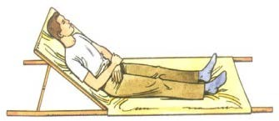
  - Reposo.

HEMATEMESIS:

Salida de sangre procedente de los primeros fragmentos del aparato digestivo (esófago, estómago, duodeno) pudiendo estará acompañado de restos de alimentos. Causado por procesos agudos o crónicos de estos órganos, como la úlcera gástrica.

Primeros Auxilios
- Contactar con el servicio médico de emergencias.
- Colocar a la víctima en posición lateral de seguridad o acostada boca arriba (decúbito supino) con las rodillas flexionadas.
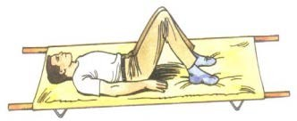
- Control de los signos vitales.

ACCIDENTES EN EXTREMIDADES

Hemorragias exteriorizadas - Primeros auxilios

Los primeros auxilios son apropiados para el sangrado externo. Si hay un sangrado intenso, o usted cree que hay una hemorragia interna o la persona está en shock, consiga ayuda urgente.
- Calme y tranquilice a la persona. Ver sangre puede ser muy atemorizante.
- Si la herida afecta solo las capas superiores de la piel (superficial), lávela con jabón y agua tibia, y séquela con palmaditas suaves.
- Recueste a la persona. Esto reduce la posibilidad de un desmayo al aumentar el flujo de sangre al cerebro. Siempre que sea posible, eleve la parte del cuerpo que está sangrando.
- Retire cualquier residuo suelto o suciedad visible de la herida.
- No retire objetos, como un cuchillo, trozo de madera o flecha, que esté enterrado en el cuerpo. Hacerlo puede causar más daño y sangrado. Coloque almohadillas y vendajes alrededor del objeto y péguelo con cinta en el lugar.
- Aplique presión directa sobre una herida externa con un vendaje estéril, un trozo de tela limpio o incluso con una prenda de vestir. Si no hay otra cosa disponible, use las manos. La presión directa es lo mejor para un sangrado externo, excepto para una lesión ocular. No presione si existe una fractura expuesta.
- Mantenga la presión hasta que se detenga el sangrado (5 a 10 min.). Cuando este se haya detenido, envuelva fuertemente el apósito sobre la herida con cinta adhesiva o con un pedazo de tela limpio. No mire por debajo del vendaje para ver si el sangrado se ha detenido.
- Si el sangrado continúa y se filtra a través del material que está siendo sostenido sobre la herida, no lo retire. Simplemente, coloque otro vendaje sobre el primero y ejerza presión indirecta en una zona entre la herida y el corazón, por ejemplo, si el sangrado está en una mano, puede presionarse en el sitio de localización del pulso braquial, esto para evitar el paso de sangre hacia la herida que condiciona la hemorragia, evitando así que se pierda. Asegúrese de buscar atención médica de inmediato.
- Si el sangrado es intenso, consiga ayuda médica de inmediato y tome las medidas necesarias para evitar el shock. Mantenga la parte del cuerpo lesionada completamente inmóvil. Acueste a la persona horizontalmente, levántele los pies unos 30 cm (ver shock) y cúbrala con un abrigo o una manta, si le es posible. NO mueva a la persona si ha habido una lesión en la cabeza, el cuello, la espalda o una pierna, ya que al hacerlo se puede empeorar dicha lesión. Consiga ayuda médica lo más pronto posible.
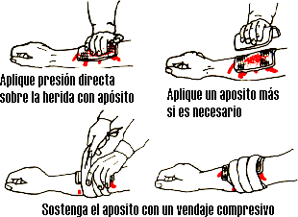
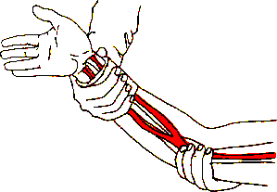

HEMORRAGIA

Salida o derrame de sangre fuera o dentro del organismo como consecuencia de la rotura accidental o espontánea de uno o varios vasos sanguíneos, arterias o venas.
En un adulto, una pérdida de sangre de:
- 1 litro (20%): es tolerado. Es soportable por el organismo
- Litro y medio (33%): puede producir shock hipovolémico y muerte.
- Más de tres litros: produce la muerte rápidamente por colapso.
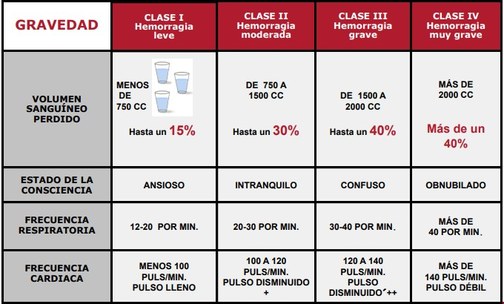

Clasificación
Según el destino de la sangre:
- EXTERNAS: la sangre sale al exterior del organismo a través de una herida.
- INTERNAS: la sangre sale del aparato circulatorio para alojarse en una cavidad en el interior del organismo, sin salida al exterior.
- EXTERIORIZADAS: se producen en el interior del organismo, pero la sangre sale al exterior a través de un orificio natural del cuerpo. Puede presentarse por la nariz (epistaxis), el oído (otorragias) y por la boca proveniente de los pulmones (hemoptisis) o bien por el estómago (hematemesis).
Según el vaso sanguíneo lesionado se clasifican en:
- ARTERIALES: de color rojo brillante (sangre oxigenada), sale a gran presión y en cantidades abundantes, como borbotones a impulsos rítmicos que coinciden con el latido del corazón. Esta hemorragia es la más grave de todas, pude provocar la muerte en pocos minutos según el calibre y la importancia de la arteria seccionada. El organismo, en caso de una hemorragia, agrupa plaquetas alrededor del vaso lesionado, formando un coágulo que tapone dicho vaso.
- VENOSAS: de color rojo oscuro (sangre de retorno), sale lenta y uniforme a menor presión, de escasa o abundante cantidad.
- CAPILARES O SUPERFICIAL: de color rojo, solo compromete vasos capilares que irrigan la piel por lo cual es escasa y se puede controlar fácilmente, por lo general se forma un moretón (hematoma). La sangre sale a modo de pequeños puntitos sangrantes.
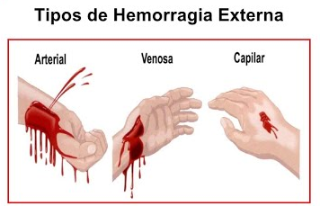

VENDAJES

Los vendajes son procedimientos hechos con tiras de lienzo u otros materiales, con el fin de envolver una extremidad u otras partes del cuerpo humano lesionadas. Se usan principalmente en heridas, hemorragias, fracturas, esguinces, luxaciones, sujeción de apósitos, entablillados y dar apoyo a articulaciones.
Según el tipo de material las vendas pueden clasificarse en:
- De Algodón: para proteger la piel y prominencias óseas.
- Elástica: de crepé o Ace.
- Tubular: cilíndrico.
- Adhesiva: elástico semiblando.
- De yeso: rígido.

Clasificacion de vendajes según su forma
- En rollo: Existen en diferentes materiales como algodón, elástico, semielástico, yeso. Una venda estrecha se utilizará para envolver una mano o una muñeca. Una mediana para un brazo o tobillo y la ancha para la pierna.
- Triangulares: Su forma es de triángulo, generalmente es de tela resistente y su tamaño varía de acuerdo al sitio donde vaya a vendar. Tiene múltiples usos, con ella se pueden realizar vendajes en diferentes partes del cuerpo utilizándola como cabestrillo, doblada o extendida.

Clasificación de Vendajes Según su Función
- De sujeción o protector: para aplicación de calor o frio en la zona afectada, para proteger una zona anatómica de agentes externos, para fijar apósitos, férulas, etc.
- De compresión: para realizar hemostasia en heridas, para favorecer el retorno venoso en patología vascular, para disminuir inflamación en procesos traumáticos.
- Inmovilizador: para limitar el movimiento de articulaciones traumáticas.

Reglas para vendajes
- La venda se debe colocar con el rollo de la venda hacia fuera de la zona que vamos a vendar.
- Antes de empezar cualquier vendaje se deben de dar dos vueltas de seguridad para que no se corra.
- Se debe iniciar de la parte distal o más alejada del corazón a la más cercana para evitar la acumulación de la sangre.
- Cuando se va a vendar una articulación para darle soporte, el vendaje se empieza de la parte proximal o más cercana al corazón a la más lejana para evitar que se corra.
- El vendaje debe ser aplicado con una tensión homogénea, ni muy intensa ni muy débil. El paciente bajo ninguna circunstancia después de haber terminado el vendaje debe sentir hormigueo en los dedos, notarlo frío o apreciar un cambio de coloración en los mismos.
- Se utilizarán vendas del tamaño adecuado a la zona que debe vendarse.
- Antes de iniciar el vendaje, se colocará la zona afectada en la posición en la que debe quedar una vez vendada.
- El extremo final de la venda se puede sujetar por distintos sistemas:
  - Con un imperdible o un esparadrapo.
  - Cortando la venda por la mitad y uniendo los extremos mediante un nudo.
  - Doblando la venda hacia atrás en dirección opuesta a la que se llevaba. Cuando se llega al punto en el que se ha realizado el doblaje, se hace un nudo con el cabo suelto de la venda.
  - Utilizando un gancho especial para este fin.
- Sólo se darán las vueltas precisas, la venda sobrante se desecha
- Siempre que vayamos a inmovilizar una zona debido a alguna lesión se hace incluyendo las articulaciones cercanas para evitar más daño y darle soporte.
- De ser posible evitar el vendar los dedos de pies y manos.

Técnicas de vendaje

Vendaje circular:
Se usa para fijar el extremo inicial y final de una inmovilización o para fijar un apósito en la frente, miembros superiores e inferiores y para controlar hemorragias, también para iniciar y/o finalizar un vendaje. Consiste en superponer la venda de forma que tape completamente la vuelta anterior.
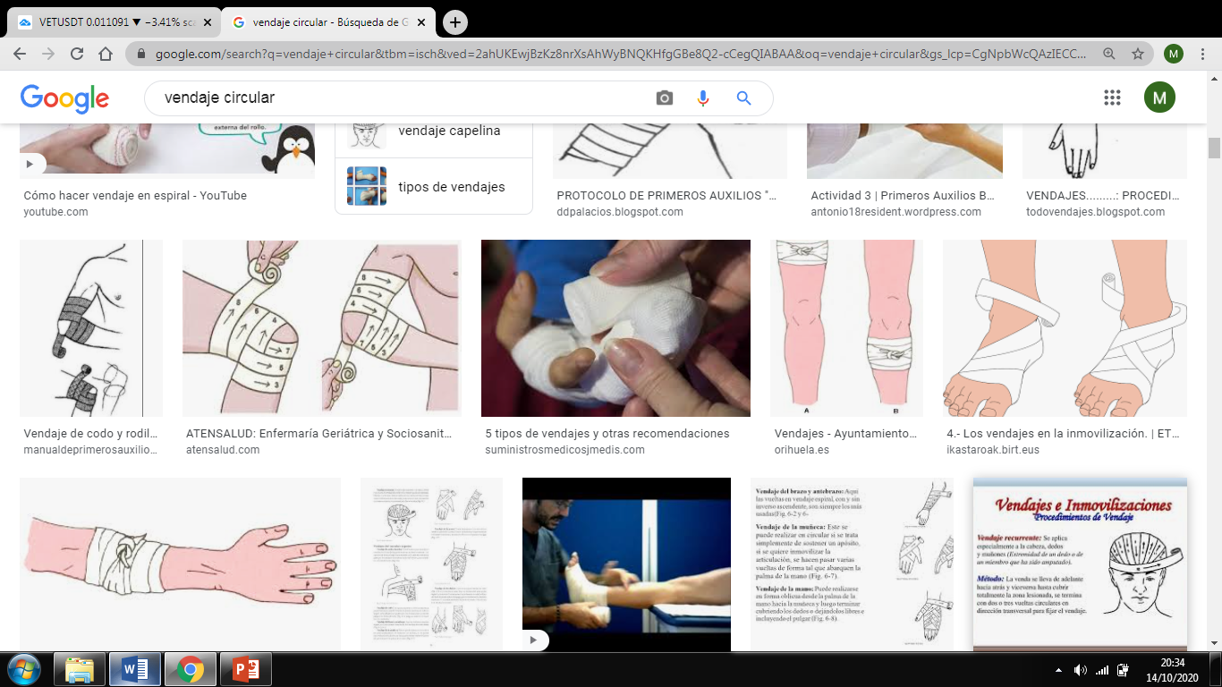

Vendaje en espiral:
Se usa para fijar el extremo inicial y final de una inmovilización o para fijar un apósito o una férula. Se dan dos vueltas de seguridad y se sigue girando el vendaje en la misma dirección hacia la parte superior de la extremidad procurando que las vueltas queden del mismo tamaño cubriendo 2/3 de la vuelta anterior.
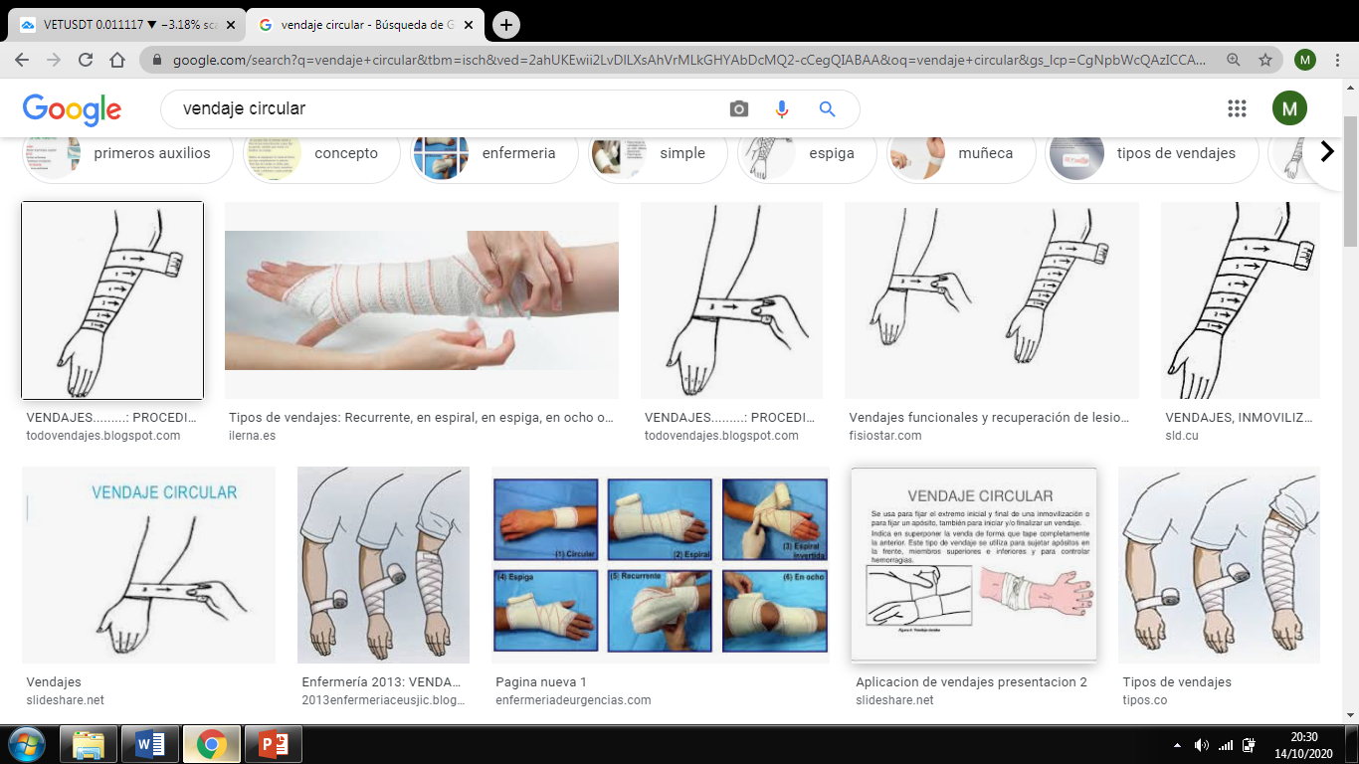

Vendaje en espiga:
Se utiliza para ejercer presión en un área determinada. Se empieza como el vendaje circular, pero en vez de ir hacia arriba, se va intercalando una vuelta hacia arriba y otra hacia abajo formando una serie de “equis” conforme va avanzando, procurando que la línea que forman los cruces quede recta para ejercer presión sobre esa zona.
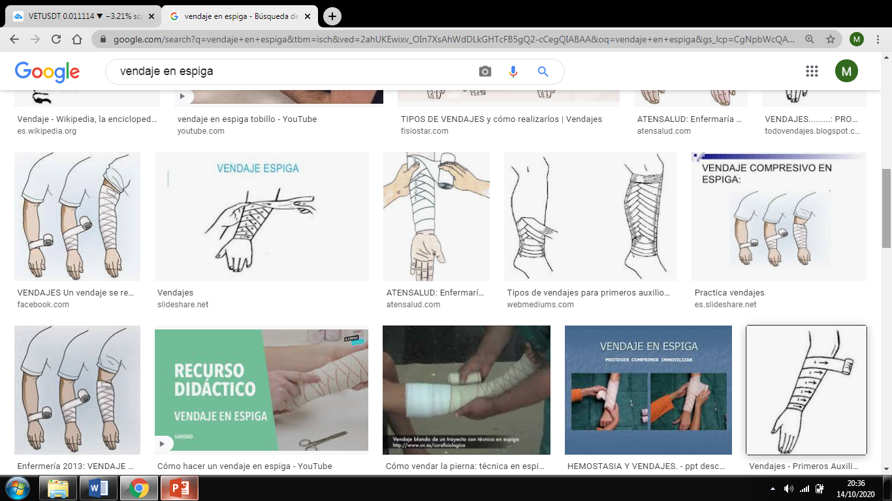

Vendaje en ocho o tortuga:
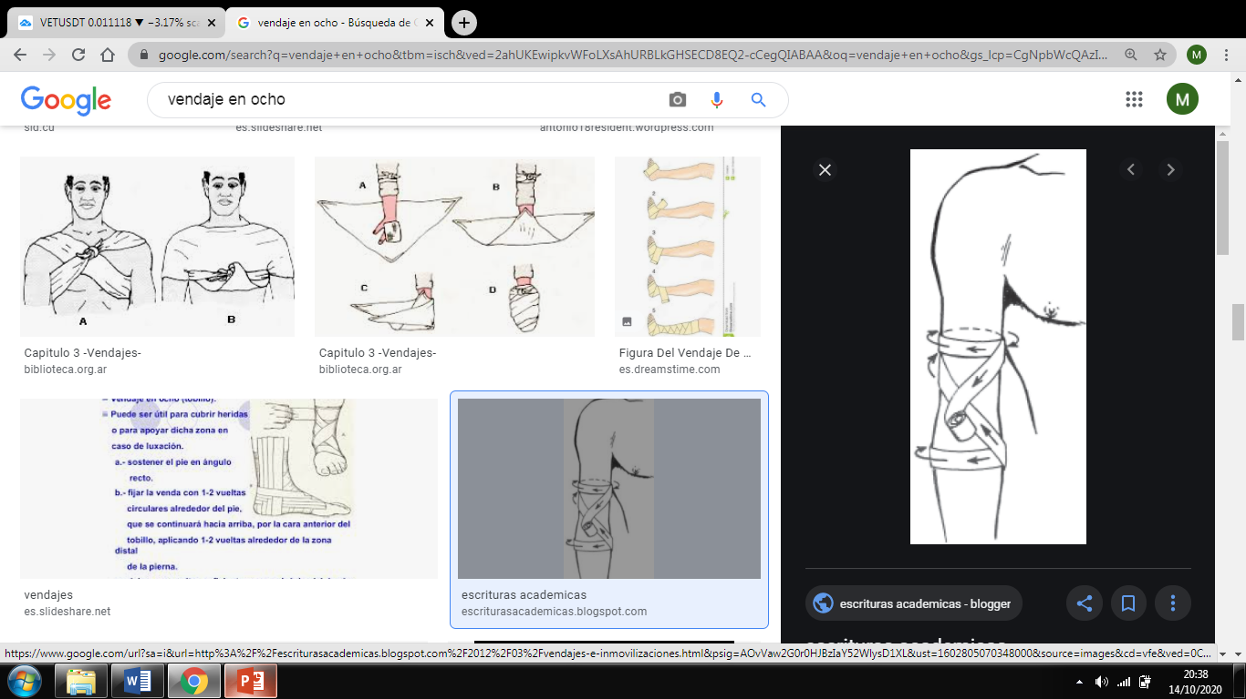
Se utiliza en las articulaciones (tobillo, rodilla, hombro, codo, muñeca), ya que permite tener una cierta movilidad. Se coloca la articulación ligeramente flexionada. Se dirige la venda de forma alternativa hacia arriba y después hacia abajo, de forma que en la parte posterior la venda siempre pase y se cruce en el centro de la articulación. Dependiendo el movimiento que queremos evitar es la zona en donde se colocara el cruce de la venda.

Vendaje recurrente:
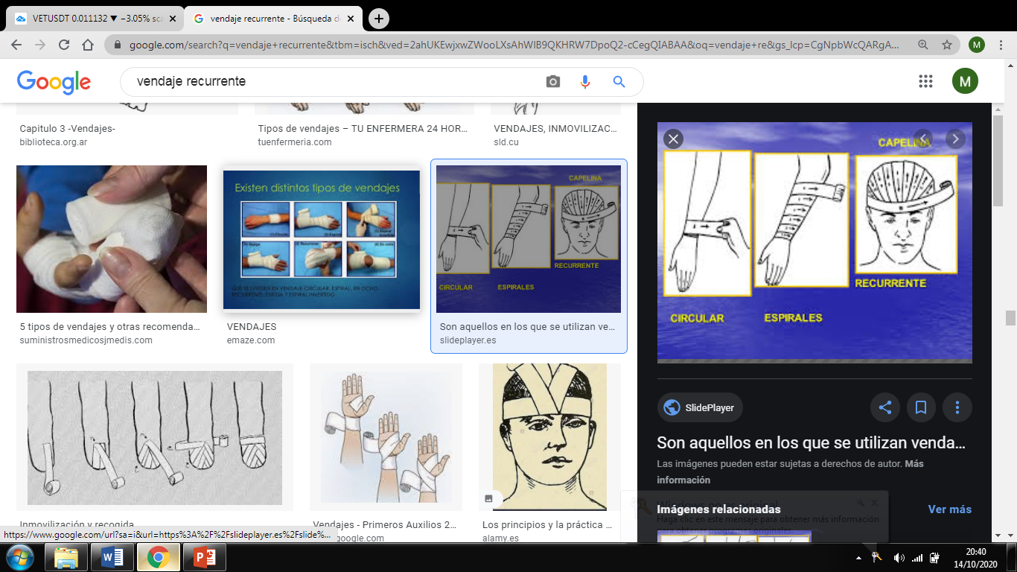
Se usa en las puntas de los dedos, manos o muñones de amputación. Después de fijar el vendaje con una vuelta circular se lleva el rollo hacia el extremo del dedo o muñón y se regresa hacía atrás. Se hace doblez y se vuelve hacia la parte distal. Finalmente, se fija con una vuelta circular

Cabestrillo:
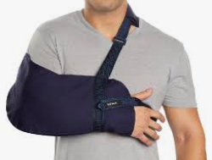
Se utiliza para sostener la mano, brazo o antebrazo en caso de heridas, quemaduras, fracturas, esguinces y luxaciones. Se dan dos vueltas de seguridad en el brazo afectado y se coloca la venda hacia la mano y luego hacia el cuello de tal manera que el cuello sea el que cargue el peso de la extremidad. Coloque el antebrazo de la víctima ligeramente oblicuo, es decir que la mano quede más alta que el codo.

Uso de torniquete

Si la presión constante no ha detenido el sangrado, y este es extremadamente intenso (potencialmente mortal), se puede utilizar un torniquete mientras llega la asistencia médica. El torniquete NO se utiliza en la atención de una hemorragia, salvo en los casos que el paciente sufra una AMPUTACION TRAUMATICA de alguna de sus extremidades. Aun en esos casos se recomienda ser utilizarlo como última alternativa.
El torniquete tiene importantes contraindicaciones ya que detiene TODA la circulación sanguínea pudiendo llegar a la amputación por debajo del apriete. Se efectúa como sigue:

Procedimiento:
Se debe contar con: vendajes de 5 a 10 cm de ancho y un palo o varilla rígida.

- El torniquete se debe aplicar en la extremidad de 5 a 7.5 cm arriba de la herida sangrante (aproximadamente 4 dedos). Evite la articulación. De ser necesario, coloque el torniquete arriba de la articulación, hacia el torso.
- Si es posible, no aplique el torniquete directamente sobre la piel. Hacerlo puede retorcer o pinchar la piel y los tejidos. Use almohadillas o aplique el torniquete sobre la ropa del accidentado.
- Use vendajes de 5 a 10 cm de ancho y envuélvalos alrededor de la extremidad varias veces. Haga un nudo medio o cuadrado, dejando los extremos sueltos, lo suficientemente largos para hacer otro nudo. Se debe colocar un palo o varilla rígida entre los dos nudos. Gire la varilla hasta que el vendaje esté lo suficientemente apretado para detener el sangrado y luego asegúrelo en su lugar.
- Anote o recuerde la hora en la que se aplicó el torniquete. Infórmeselo al servicio médico. (Tener un torniquete por mucho tiempo puede dañar los nervios y tejidos).
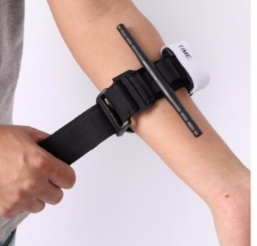
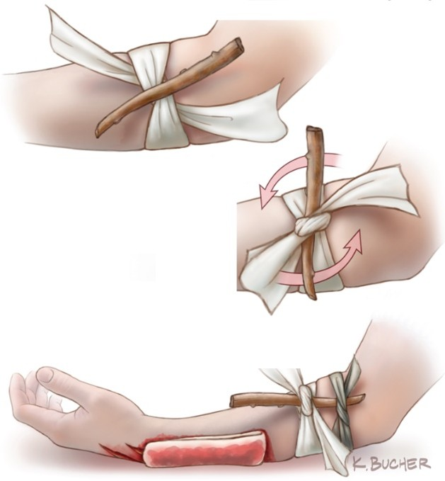
Existen torniquetes ya listos para su uso como se observan en la imagen.

No se debe
- NO eche un vistazo a la herida para ver si el sangrado se está deteniendo. Cuanto menos toque la herida, mayor será la probabilidad de que pueda controlar el sangrado.
- NO hurgue una herida ni jale un objeto incrustado en ella. Esto generalmente provoca más sangrado y daño.
- NO retire un apósito si está empapado en sangre. En vez de esto, coloque un nuevo vendaje encima.
- NO trate de limpiar una herida grande. Esto puede causar un sangrado más intenso.
- NO intente limpiar una herida una vez controlado el sangrado. Consiga ayuda médica.
- NO presione si existe una fractura expuesta.

TRAUMATISMOS ARTICULARES

ESGUINCES
Es la separación momentánea de las superficies articulares, que producen la distensión de los ligamentos.
Debido a que las lesiones y las tasas de recuperación son diferentes para cada atleta, es difícil estimar una fecha exacta o el tiempo cuando será seguro volver a practicar deportes. Sin embargo, por la trayectoria de las fases de rehabilitación, los médicos pueden hablar con los atletas de los pasos necesarios para la recuperación y ser capaces de medir el progreso de un atleta en contra de esta norma.
Un esguince, torcedura o distensión ligamentosa es una lesión de los ligamentos por distensión, estiramiento excesivo, torsión o rasgadura, acompañada de hematoma, inflamación y dolor que impide continuar moviendo la parte lesionada.
Se origina al afectarse la región articular por acción mecánica (la exigencia de un movimiento brusco, excesiva apertura o cierre articular, movimiento anti-natural) o por violencia (caída, golpe).
No debe confundirse con la luxación, la cual es una lesión más severa que involucra el cambio de posición de la articulación y la separación de sus huesos. El esguince es similar al desgarro muscular, pero afectando a ligamentos en vez de a músculos.

Clasificación:
- Grado I: Sobreestiramiento distención del ligamento, lo que provoca una ligera hinchazón.
- Grado II: Ruptura parcial del ligamento. Alteración de la estabilidad articular.
- Grado III: Daño completo del ligamento, pérdida de la estabilidad articular.

Síntomas:
- Dolor articular intenso.
- Inflamación y aparición de hematomas en la zona.
- Impotencia funcional más o menos manifiesta. Imposibilidad de realizar movimientos habituales de esa articulación.

Primeros auxilios en caso de esguince:
- Aplicar frío local.
- Inmovilizar la articulación afectada mediante un vendaje compresivo.
- Elevar el miembro afectado y mantenerlo en reposo.
- Valoración de la lesión por personal facultativo.

LUXACIÓN
Es la separación permanente de las superficies articulares fuera de la cavidad o espacio que le contiene, causando perdida de contacto entre los huesos de la articulación, lo que se conoce como dislocación.
Una luxación o dislocación es toda lesión cápsulo-ligamentosa con pérdida del contacto de las superficies articulares por causa de un trauma grave, que puede ser total (luxación) o parcial (subluxación). En semiología clínica, el término se conoce como abartrosis o abarticulación.
En medicina, una dislocación (del latín dislocatio, 'desplazamiento') es una separación de dos huesos en el lugar donde se encuentran en la articulación. Un hueso dislocado es un hueso que ya no está en su posición normal. Una dislocación también puede causar daño a ligamentos y nervios.
Una luxación es la separación permanente de las dos partes de una articulación, es decir, se produce cuando se aplica una fuerza extrema sobre un ligamento, produciendo la separación de los extremos de dos huesos conectados.

Síntomas
- Estar acompañada de entumecimiento u hormigueo en la articulación o fuera de ésta
- Presentar dolor intenso, especialmente si usted intenta usar la articulación o poner peso en ella
- Estar limitada en el movimiento
- Estar hinchada o amoratada
- Estar visiblemente fuera de lugar, de color diferente o deforme

Primeros auxilios
- Llame al número local de emergencias antes de comenzar a tratar a alguien que pueda presentar una luxación, especialmente si el accidente causante de la lesión puede ser mortal.
- Si la persona tiene una lesión grave, revise las vías respiratorias, la respiración y la circulación. De ser necesario, comience a dar RCP o control del sangrado.
- No mueva a la persona si piensa que ha habido una lesión en la cabeza, la espalda o la pierna. Mantenga a la persona inmóvil.
- Aplique compresas de hielo sobre tela limpia para aliviar el dolor y la hinchazón.
- Si la piel está rota ver la sección herida.
- Entablille o coloque un cabestrillo en la articulación lesionada en la posición en la que la encontró (ver fracturas). No mueva la articulación. Igualmente, inmovilice las áreas por encima y por debajo de la parte lesionada.
- Revise la circulación de sangre alrededor de la herida, presionando firmemente sobre la piel en la zona afectada. Ésta debe ponerse pálida y recobrar luego el color rosado en un par de segundos después de dejar de presionarla. El extremo del hueso desplazado podría comprimir vasos sanguíneos y nervios, produciendo una parálisis o déficit de riego sanguíneo de la zona afectada. Si esto fuera así, el traslado debe realizarse lo más rápido posible. Para reducir el riesgo de una infección, evite este paso si la piel está rota.

Lo que No se debe hacer:
- Mover a la persona a menos que la lesión esté completamente inmovilizada.
- Mover a una persona con una lesión en la cadera, la pelvis o los muslos, a menos que sea absolutamente necesario. Si usted es el único socorrista y hay que mover a la persona, arrástrela por la ropa.
- Enderezar un hueso ni una articulación deformada ni trate de cambiarlos de posición ya que podríamos causar lesiones en el sistema vascular y nervioso y agravar la situación.
- Comprobar si un hueso o una articulación deformada ha perdido sus funciones.
- Dar a la persona nada por vía oral.

TRAUMATISMO EN HUESOS

Fracturas
Es la pérdida de continuidad en el hueso. Es un incidente frecuente en casas en construcción y terrazas sin protección. Son también sitios propicios para caídas las escaleras sin pasamanos o en mal estado, las ventanas sin protección; los pisos encerados, mojados, irregulares, pisos alfombrados, los objetos mal ubicados y especialmente en zonas rurales o semiurbanizadas, las zanjas, los pozos y los aljibes sin protección. En los adultos mayores, las caídas pueden producir graves problemas de salud (principalmente por la fractura de la cadera), que generan importantes consecuencias en su calidad de vida, debido a que pueden acarrear discapacidad y muerte.

Según su gravedad:
- Cerradas
- Abiertas
- Fisura

Síntomas de las fracturas:
- Dolor que aumenta con la movilización de la zona.
- Deformidad.
- Inflamación y amoratamiento.
- Impotencia funcional

Complicaciones:
- Posibilidad de lesión en las partes blandas
- Infección por la herida.
- Hemorragia

Primeros auxilios:
- NO movilizar al accidentado si no es absolutamente necesario para evitar agravar la fractura.
- Explorar la movilidad, sensibilidad y pulso.
- Inmovilizar el foco de la fractura (sin reducirla).
- Cubrir la herida con apósitos estériles en el caso de las fracturas abiertas
- Traslado a un centro sanitario para su tratamiento definitivo.

BOTIQUÍN DE PRIMEROS AUXILIOS

El botiquín es un recurso básico para las personas que atienden, en un primer momento a una víctima de enfermedad o accidente. Debe existir siempre uno en nuestros hogares, lugares de trabajo, en cada escuela y en especial siempre se debe tener consigo si se es miembro activo de algún organismo que socorra personas (Defensa Civil, Cruz Roja, etc.).
El botiquín debe guardarse en un lugar fresco, seco, limpio, de fácil acceso y debe ubicarse lejos del alcance de los niños y de personas extrañas al mismo. Los elementos tienen que mantenerse en buen estado, deben controlarse sus fechas de vencimiento y reponerse periódicamente.
Para evitar que se alteren los medicamentos, se debe procurar que los envases estén bien cerrados y guardados en un sitio fresco, seco y oscuro. Se deben desechar los medicamentos caducados y los que hayan cambiado de aspecto. Se deben desechar, una vez abiertos, los colirios, soluciones para el lavado de los ojos, jarabes para resfriados, pomadas, gotas para la nariz y cualquier otro medicamento que se ponga en duda su uso una vez utilizado.
El botiquín no ha de tener ninguna cerradura. Es aconsejable que todo este ordenado y etiquetado y que se incluya en él una lista de teléfonos importantes donde se deba llamar en caso de presentarse una emergencia.

Botiquín básico:
- Guantes descartables de látex: para no contaminar heridas y para seguridad de quien asiste.
- Gasas y vendas limpias: para limpiar heridas y detener hemorragias.
- Apósitos estériles: para limpiar y cubrir heridas abiertas.
- Antisépticos, iodo povidona, agua oxigenada (de 10 volúmenes) o alcohol: para prevenir infecciones.
- Tijera: para cortar gasas y vendas o la ropa de la víctima.
- Cinta adhesiva: para fijar gasas o vendajes.
- Jabón neutro (blanco): para higienizar heridas.
- Alcohol en gel y líquido para higienizar las manos.
- Termómetro.

Botiquín complementario:
- Vendas (de 7 y 10 cm. de ancho).
- Apósitos protectores autoadhesivos.
- Tijera de punta redonda y alfileres de gancho.
- Férulas: (inflables o cartones o maderas).
- Colirio sin antibiótico (ojos).
- Bicarbonato.
- Gasas de vaselina para quemaduras.
- Algodón.
- Jeringas descartables de 5. 10 y 20 cc.
- Baja lengua descartable.
- Cloruro de sodio.
- Equipos para venoclisis.
- Suero fisiológico
- Fonendoscopio
- Esfigmo manómetro

Usted puede agregar los medicamentos utilizados habitualmente y que hayan sido recetados por el médico.

Recomendaciones
- Mantener fuera del alcance de los niños
- Conservar en un lugar limpio, fresco y seco
- No exponga prolongadamente al sol o la lluvia
- Revisar periódicamente, verificando estado de conservación del contenido, vencimientos y necesidad de reponer suministros

ACCIDENTES GENERALES

ALERGIAS
Una alergia es la reacción excesiva del sistema inmunitario del cuerpo a materiales normalmente inocuos que se encuentran en el ambiente. Las sustancias capaces de provocar una reacción alérgica se conocen como sustancias alergénicas o, simplemente, alérgenos.
Los posibles alérgenos son muy numerosos y pueden ponerse en contacto con nosotros a través de diversos medios:
- El aire que respiramos: pólenes de plantas, polvo de la casa, hongos, pelo de animales, etc.
- Los alimentos: pescados, huevos, frutos secos, etc.
- Medicamentos: penicilina, aspirina, etc.
- Picaduras de insectos, mordeduras, etc.
- Contacto con la piel: cosméticos, productos industriales, etc.
Las reacciones alérgicas son capaces de desencadenar trastornos muy diversos, según el lugar donde se produzca la reacción:
- Aparato digestivo: diarreas, dolor abdominal.
- Ojos: conjuntivitis (enrojecimiento y picor).
- Nariz: rinitis (picor y secreción de moco acuoso).
- Piel: urticarias (habones y picor) o eccemas.
- Pulmón: asma (obstrucción de los bronquios).

Primeros auxilios en reacciones alérgicas

- Reacción limitada

Una reacción limitada (localizada) afecta solamente el área de contacto. Algunas reacciones pueden aparecer días después de ser expuesto, mientras que otras ocurren casi inmediatamente.
Pasos a seguir
- Eliminar o remover la fuente:

Si la persona ha sufrido una picadura, retire el aguijón raspándolo con cuidado con una tarjeta plástica o con el borde afilado de un cuchillo. NO use sus dedos o pinzas para remover el aguijón. Si se aprieta, el aguijón puede vaciar su veneno en la piel.
Si la reacción es causada por un alimento específico o por un medicamento, la víctima no debe de comer o tomar la sustancia otra vez.

- Tratamiento de la irritación de la piel:

Lave las picaduras de insecto con agua y jabón.
Retire y lave con agua caliente las prendas que puedan haber estado en contacto con la planta venenosa (u otra sustancia que pueda haber causado la reacción). Dúchese usando abundante jabón para sacar de la piel los aceites de la planta (o cualquier otro alergeno). Controle la picazón haciendo una pasta espesa con bicarbonato de soda y agua, y aplicándola directamente sobre la piel.

- Reacción severa
Una reacción severa (sistémica) afecta todo el cuerpo. En casos extremos, pueden hincharse las vías respiratorias desde la boca hasta los pulmones (anafilaxis). Esto puede ocurrir inmediatamente o durante un período de varias horas.

Pasos a seguir
  - Tranquilice a la persona y dígale que evite hablar

  - Ayude a la víctima a reposar en una posición cómoda. Elévele la cabeza para ayudarle a respirar.
  - Si la persona tiene el medicamento (epinefrina) para controlar la anafilaxis, ayúdele a usarlo.
  - Observe la respiración
  - Una reacción alérgica puede volverse más seria con el tiempo. Busque ayuda médica si se presenta uno de estos síntomas:
- Una erupción o ronchas alérgicas cubren el rostro, los genitales, o la mayor parte del cuerpo.
- Una parte entera del cuerpo, tal como un brazo o una pierna, se hincha. La lengua o los labios comienzan a hincharse.
  - Observe si hay señales de hinchazón de las vías respiratorias, tales como silbidos o labios hinchados. Cuando las reacciones son severas, la víctima puede tener dificultad tomando un respiro.
  - Dé respiración de salvamento, si fuese necesario. En casos extremos, es posible que usted no pueda llevar aire a los pulmones.
Suministre RCP, si fuese necesario.

INTOXICACIÓN

Se puede ocasionar por exposición a distintas sustancias: medicamentos, productos de limpieza, plaguicidas, hidrocarburos (kerosén, nafta, aguarrás), productos para automóviles, drogas de abuso, cosméticos y otros. Por otra parte, la mala ventilación de un ambiente también puede provocar que respiremos sustancias que nos hacen daño.
Puede suceder por:
  - Ingestión
  - Inhalación
  - contacto con la piel.

Síntomas que podrían indicar una posible intoxicación: Malestar, dolor de cabeza, mareos, náuseas o vómitos. Ardor y/o dolor de garganta, tos repentina, dificultad para tragar o respirar, babeo, falta de fuerzas, somnolencia repentina, confusión o disminución de la capacidad mental, convulsiones, desvanecimiento.

Medidas Primarias
  - Si el contacto fue por la piel: Quitar rápidamente la ropa y lavar con abundante agua durante 15 o 20 minutos. No aplicar ninguna loción, grasa o aceite.
  - Si el contacto fue por vía inhalatoria: Llevar a la víctima a un lugar abierto y bien ventilado y lleve a la persona al Servicio Médico. Ventilar la habitación donde se produjo la intoxicación y eliminar la fuente de la misma. Aunque los síntomas sean leves siempre se debe consultar al médico debido a que los daños pueden aparecer más tarde.
  - Si el contacto fue en los ojos: Pasar suavemente un paño o un papel por la cara para retirar restos de producto y lavar el ojo con agua a temperatura ambiente y manteniendo el ojo abierto durante 15 - 20 minutos. Fijarse si no quedan restos sólidos del producto en las pestañas o en las cejas ni alrededor del ojo.
  - Si el contacto fue por vía oral (ingestión): No hacer vomitar o beber a una persona que está inconsciente, confundida, adormecida o tiene dificultad para tragar. En cualquier caso, antes de administrar algo “por boca” a una persona que ha ingerido un producto potencialmente tóxico, comunicarse con un Centro de Información, Asesoramiento y Asistencia Toxicológica o consultar a su médico.
En todos los casos, ante cualquier intoxicación deberá acudir al hospital o centro médico de cercanía de manera inmediata.

TRASTORNOS POR CALOR

El cuerpo acumula calor cuando trabaja y suda para deshacerse del exceso de calor. Pero algunas veces, el cuerpo no se enfría con la rapidez necesaria.
Los trastornos o enfermedades por calor abarcan una serie de trastornos que van en gravedad de los calambres musculares y agotamiento por calor a un golpe de calor (que es una emergencia potencialmente mortal). Cuando un golpe de calor no se trata con prontitud y eficacia, la probabilidad de mortalidad se acerca al 80%.
Los pacientes con agotamiento por calor mantienen la capacidad para disipar el calor y tienen la función normal del sistema nervioso central. En un golpe de calor, los mecanismos compensatorios para la disipación de calor fallan (aunque sudoración puede todavía estar presente) y la función del Sistema Nervioso Central se deteriora.
La eliminación del calor se produce a través de la piel mediante:

  - Radiación: transferencia de calor del cuerpo directamente en un ambiente más fresco por la radiación infrarroja, un proceso que no requiere movimiento del aire o contacto directo.
  - Evaporación: Enfriamiento por vaporización del agua (p. ej., el sudor)
  - De convección: transferencia de calor al aire más frío (o líquidos) que pasa por encima de la piel expuesta.
  - Conducción: transferencia de calor desde una superficie más caliente a una superficie más fría que está en contacto directo.
Cuando la temperatura ambiental es > 35 C, el enfriamiento se basa en gran medida en la evaporación, pero cuando la humedad es > 75%, la evaporación disminuye notablemente, por lo que cuando la temperatura y la humedad son altos, el riesgo de enfermedad por calor es alto.
La disminución de líquido corporal y sales es debida a una sudoración excesiva y puede producir hipotensión arterial y contracciones musculares dolorosas. Los órganos internos pueden resultar lesionados si la temperatura corporal es muy alta durante mucho tiempo.

Síntomas del golpe de calor y agotamiento por calor
Los síntomas del agotamiento por calor son:
    - Calambres musculares.
    - Sudoración abundante.
    - Piel pálida o fría.
    - Debilidad y/o confusión.
    - Mareos.
    - Dolor de cabeza.
    - Náuseas o vómitos.
    - Latidos cardíacos acelerados.
    - Orina de color oscuro, lo cual indica deshidratación.

Además de estos síntomas, otras señales de advertencia de un golpe de calor son:
    - Fiebre de 40 °C o más
    - Piel enrojecida o roja
    - Falta de sudoración
    - Dificultad para respirar
    - Desmayos
    - Convulsiones

Primeros auxilios
Si cree que una persona puede tener enfermedad por calor:
  - Procurar que la persona se acueste en un lugar fresco o cuanto menos en la sombra y levantarle los pies unos 30 centímetros para que suba la sangre al corazón.
  - Quitar la ropa apretada o innecesaria.
  - Ver si la persona muestra signos de shock.
  - Llame a emergencias si la persona experimenta:
- Desmayos.
- Agitación.
- Desorientación.
- Convulsiones.
- Incapacidad de beber.
- Temperatura corporal >39º C (golpe de calor).
  - Debe sumergirse a la persona afectada en agua fría como en una bañera, un lago o en una corriente de agua. Si no es posible aplíquele compresas húmedas o frías sobre la piel y utilice un ventilador para bajarle la temperatura corporal. Colóquele compresas frías en el cuello, la ingle y las axilas. Utilice agua un poco tibia en vez utilizar agua fría porque, de este modo, evitamos que la persona tirite, con lo que genera más calor.
  - Si la persona está despierta, dele algo para tomar en sorbos o prepare una bebida con sal agregando una cucharada (aproximadamente 6 gramos) de sal en un 1 litro de agua. Dele media taza (120 cc) cada 15 minutos. El agua fresca será suficiente si no hay disponibilidad de bebidas saladas.
  - Para los calambres musculares, suministre bebidas como se acaba de mencionar y masajee suavemente los músculos afectados, pero con firmeza, hasta que se relajen

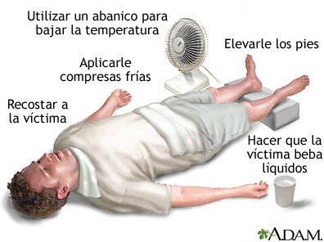

Primeros auxilios en enfermedades por calor.

Acciones que NO se deben realizar
  - NO le suministre a la persona medicamentos que se utilizan para tratar la fiebre, como (aspirina) o paracetamol porque, en lugar de ayudar, pueden ser dañinos.
  - NO le suministre tabletas de sales efervescentes.
  - NO le brinde a la persona líquidos que contengan alcohol o cafeína, ya que será más difícil para el cuerpo controlar su temperatura interna.
  - NO aplique alcohol antiséptico sobre la piel de la persona.
  - NO le administre nada por vía oral (ni siquiera bebidas saladas) si está vomitando o está inconsciente.

LESIONES POR FRÍO
La temperatura corporal desciende cuando la piel se expone a un ambiente más frío. En respuesta a esta disminución en la temperatura, el organismo utiliza varios mecanismos protectores para generar calor adicional. Los músculos producen calor extra cuando tiritamos. Los vasos sanguíneos pequeños que se encuentran en la piel se estrechan para desviar más sangre hacia órganos vitales, como el corazón y el cerebro. Sin embargo, como la cantidad de sangre caliente que llega a la piel es menor, las zonas del cuerpo como los dedos de las manos y los pies, las orejas y la nariz se enfrían con mayor rapidez. Si la temperatura corporal desciende muy por debajo de los 31 °C, estos mecanismos protectores dejan de funcionar y el organismo no puede calentarse. Si la temperatura corporal desciende por debajo de los 28 °C, puede sobrevenir la muerte.
Las lesiones provocadas por el frío incluyen hipotermia, congelamiento parcial o de primer grado, sabañones (perniosis), pie de trinchera (pie de inmersión) y congelación. Otros problemas relacionados con el frío incluyen el síndrome de Raynaud y las reacciones alérgicas al frío.
El sabañón (también conocido como pernio) es una protuberancia dolorosa pequeña en la piel que con frecuencia se presenta en los dedos de las manos, de los pies o los oídos. Es un tipo de lesión no ocasionada por congelamiento que se desarrolla por la exposición repetida al frío seco.
El pie de trinchera (pie de inmersión) es una lesión por frío que aparece cuando el pie permanece dentro de zapatos o botas con los calcetines húmedos y fríos durante varios días. El pie se vuelve pálido, pegajoso, hinchado, entumecido y frío. Después del calentamiento, el pie se enrojece y es doloroso al tacto.

Hipotermia
Es una temperatura corporal peligrosamente baja, por debajo de 35 ºC. La hipotermia ocurre cuando el cuerpo pierde más calor del que puede generar. En la mayoría de los casos, se presenta después de períodos prolongados en el frío.
Las causas más comunes incluyen:
    - Permanecer al aire libre durante el invierno sin suficiente ropa protectora.
    - Caer en las aguas frías de un lago, río o cualquier otro cuerpo de agua.
    - Usar ropas húmedas cuando hay viento o hace mucho frío.
    - Hacer esfuerzos agotadores o no ingerir alimentos o bebidas suficientes en climas fríos.
Una inmersión rápida en aguas muy frías puede causar hipotermia mortal entre 5 y 15 minutos.
El mayor riesgo lo sufren las personas que permanecen tumbadas inmóviles en un ambiente frío, por ejemplo, después de haber tenido un accidente cerebrovascular o convulsiones; que han quedado inconscientes debido a una intoxicación; personas con un nivel bajo de azúcar (glucosa) en sangre o que han padecido una lesión. Dado que no se mueven, estas personas generan menos calor y también son incapaces de abandonar el ambiente frío. Estas personas están en riesgo de hipotermia, incluso cuando la temperatura ambiente no es excesivamente baja, de unos 13 a 16 °C.
Los niños pequeños y los ancianos están sometidos a un riesgo especial. Las personas de estos grupos de edad, a menudo no tienen un mecanismo de compensación para el frío tan eficaz como los adultos jóvenes y dependen de otros para prever sus necesidades y mantenerlos calientes. Es bastante frecuente que las personas de edad muy avanzada sufran hipotermia incluso en el interior, si permanecen sentadas inmóviles en una habitación fría durante horas. Los lactantes pierden rápidamente el calor corporal y son particularmente propensos a la hipotermia. Algunas veces un trastorno como una infección generalizada o hipoactividad de la glándula tiroidea (hipotiroidismo) causan o contribuyen a la hipotermia.

Tipos de hipotermia
La normativa establece clases de hipotermia según la temperatura corporal y que revisten distinta gravedad:
Hipotermia leve: temperatura corporal entre 32,2 y 35 ºC.
Hipotermia moderada: temperatura corporal entre 28 a 32,2 ºC.
Hipotermia alta: temperatura corporal menor a 28 ºC.

Síntomas de hipotermia
Los síntomas iniciales incluyen escalofríos intensos y rechinamiento de dientes. A medida que la temperatura corporal desciende aún más:
  - Los escalofríos cesan.
  - Los movimientos se vuelven lentos y torpes.
  - El tiempo de reacción es más largo.
  - La mente se embota.
  - La capacidad de juicio se deteriora.

Estos síntomas pueden desarrollarse tan gradualmente que las personas, incluyendo a los compañeros del afectado, no perciben lo que está sucediendo. La persona puede caerse, deambular sin rumbo o simplemente tumbarse para descansar.
La temperatura corporal muy baja afecta el cerebro y hace que la persona que la padezca no pueda pensar de manera clara ni moverse normalmente. Es por esto que la hipotermia es particularmente peligrosa debido a que es posible que la persona no sepa lo que está pasando y, por lo tanto, no podrá hacer nada al respecto. A medida que la hipotermia se vuelve más grave cesan los escalofríos, la persona se vuelve más inactiva y cae en estado de coma. Las frecuencias cardíaca y respiratoria se vuelven más lentas y débiles. Si son muy lentas, puede parecer que el sujeto no tiene signos de vida (ausencia de latido cardíaco o de movimientos respiratorios) a pesar de que el corazón continúa latiendo muy débilmente. Finalmente, el corazón se detiene.
Cuanto menor sea la temperatura corporal, mayor será el riesgo de muerte. La muerte puede producirse a temperaturas corporales inferiores a 31 °C, pero es más probable que ocurra por debajo de 28 °C.

Primeros auxilios por hipotermia
Se deberán tomar las siguientes medidas si piensa que alguien tiene hipotermia:
  - Si la persona presenta cualquier síntoma de hipotermia, especialmente confusión o problemas para pensar llamar a los servicios médicos.
  - Realice el ABC de los primeros auxilios si esta inconsciente. Si la víctima está respirando a un ritmo de menos de 6 respiraciones por minuto, comience a darle respiración boca a boca.
  - Lleve a la persona a un área bajo techo con temperatura ambiente y cúbrala con mantas calientes. Si no es posible ir hasta un sitio cubierto, retire a la persona del viento y use una manta para aislarla del suelo frío. Cubra la cabeza y el cuello de la persona para ayudar a retener el calor corporal.
  - Las víctimas de hipotermia severa deben ser retiradas del ambiente frío con el menor esfuerzo posible. Esto ayuda a evitar que el calor se aparte del centro de la persona hacia sus músculos. En una persona con hipotermia leve, sin embargo, es seguro que la persona haga ejercicio.
  - Una vez dentro, quítele las ropas húmedas o ajustadas y reemplácelas por ropas secas.
  - Caliente a la persona en forma gradual, no brusca. De ser necesario, emplee el cuerpo suyo para ayudarla a calentarse. Aplique compresas tibias en el cuello, la pared torácica y la ingle (parte central del cuerpo). Si la persona está despierta y puede tragar con facilidad, bríndele líquidos dulces y calientes, no alcohólicos, para ayudar con el calentamiento.
  - Permanezca con la persona hasta que llegue la ayuda médica.

NO hacer
  - NO suponga que una persona que se encuentra acostada e inmóvil en el frío ya está muerta.
  - NO use calor directo, como agua caliente, almohadillas eléctricas ni lámparas de calor para calentar a la persona.
  - NO le dé alcohol.

Congelación
La congelación es la lesión debida al congelamiento del tejido. Las manifestaciones iniciales pueden ser engañosamente benignas. La piel puede tener un aspecto blanco o presentar ampollas, y está entumecida; el recalentamiento produce un dolor intenso. Puede producirse una gangrena. Rara vez es necesaria la amputación quirúrgica.

Síntomas de congelación
  - Sensación de hormigueo seguida de entumecimiento.
  - Piel fría, pálida y dura que ha estado expuesta al frío durante demasiado tiempo.
  - Dolor, palpitación o falta de sensibilidad en la zona afectada.
  - Piel y músculo rojos y con mucho dolor a medida que la zona se descongela.

La congelación muy intensa puede causar:
  - Ampollas
  - Gangrena (tejido enegrecido y muerto)
  - Daño a tendones, músculos, nervios y hueso

La congelación puede afectar cualquier parte del cuerpo. Los lugares más propensos a este problema son las manos, los pies, la nariz y las orejas.
Si los vasos sanguíneos no fueron afectados, es posible una recuperación completa, de lo contrario el daño es permanente y se puede producir gangrena, lo cual puede requerir la extirpación de la parte afectada (amputación).
El tejido muerto puede provocar que la extremidad se vuelva gris y blanda (gangrena húmeda). Cuando aparece una gangrena húmeda, en muchos casos hay que amputar la extremidad. Es más frecuente que el área de tejido muerto se vuelva negra y apergaminada (gangrena seca).

Primeros auxilios en caso de congelación
  - Una persona con quemaduras por congelación en los brazos o las piernas también puede tener hipotermia (temperatura corporal baja). Hay que revisar si la persona tiene hipotermia y en caso de tenerla, deberá tratarse en primera medida.
  - Consiga ayuda médica inmediata o trasládela. Envuelva las zonas afectadas en compresas estériles. No olvide separar los dedos de las manos y de los pies afectados.
  - En caso de no conseguir ayuda médica, sumerja las zonas afectadas en agua tibia (nunca caliente) durante 20 a 30 minutos. Para las orejas, la nariz o las mejillas, aplique paños calientes en forma repetitiva. La temperatura recomendada para el agua es de 40°C a 42.2°C. Mantenga el agua circulando para ayudar al proceso de calentamiento. Durante el calentamiento, puede presentarse dolor urente intenso (escozor, ardor, sensación de quemazón o que abrasa), hinchazón y cambios de color. El calentamiento se completa cuando la piel está suave y retorna la sensibilidad.
  - Aplicar compresas secas y estériles en las zonas congeladas. Ponga compresas entre los dedos congelados para mantenerlos separados.
  - Mueva las zonas descongeladas lo menos posible.
  - La congelación nuevamente de las extremidades descongeladas puede causar daño más grave. Evite que se presente una nueva congelación envolviendo las zonas descongeladas y manteniendo a la persona caliente. Si no se puede garantizar que no se produzca una nueva congelación, puede ser mejor demorar el proceso inicial de recalentamiento hasta que se logre ubicar un lugar caliente y seguro.
  - Si la congelación es extensa, bríndele a la persona bebidas calientes con el fin de reponer los líquidos perdidos.

No se debe en caso de congelación

Descongelar una zona si no se puede mantener descongelada. Volver a congelar puede provocar daños a los tejidos aún peores.
  - Usar calor seco y directo (como un calentador, fogatas, una almohadilla térmica o secadores de pelo) para descongelar las áreas congeladas. El calor directo puede quemar los tejidos que ya están dañados.
  - Frotar ni masajee la zona afectada.
  - Molestar las ampollas sobre la piel congelada.
  - Fumar ni tomar bebidas alcohólicas durante la recuperación ya que ambas cosas pueden interferir con la circulación sanguínea.

ELECTROCUCIÓN

El contacto directo del cuerpo humano con una corriente eléctrica puede generar lesiones externas e internas, desde quemaduras hasta el paro cardio-respiratorio y la muerte. Los daños internos pueden involucrar al corazón, los músculos y al cerebro. El efecto de la descarga eléctrica dependerá de la intensidad del voltaje de la fuente, la dirección de la corriente a través del cuerpo, el estado de salud de la persona y la rapidez y eficacia del tratamiento.
Las quemaduras eléctricas casi siempre son de tercer grado, con un sitio de entrada y uno o varios de salida, en donde se pueden apreciar áreas carbonizadas y de explosión. Estas lesiones generalmente no sangran y son indoloras.
Formas de lesión por descarga eléctrica más frecuentes: paro cardio-respiratorio por efecto eléctrico en el corazón, destrucción muscular, nerviosa y de tejidos por la corriente que atraviesa el cuerpo, quemaduras por contacto directo con la fuente eléctrica.
En la vía pública nunca corte o intente manipular cables caídos. Se puede tocar a la víctima para desconectarla de la fuente, con algún elemento que no conduzca la electricidad como madera, plástico y sin pisar agua.

Medidas
  - Si la electrocución ocurrió en un lugar cerrado, fíjese si puede bajar la llave general de electricidad. No basta con que apague el equipo que produjo la descarga.
  - Si no puede interrumpir el flujo de corriente, utilice un objeto no conductor para empujar a la víctima lejos de la fuente. NO utilice un objeto húmedo ni metálico. De ser posible, párese sobre un objeto no conductor (goma, papeles). No intente el rescate de una víctima que se encuentre cerca de líneas activas de alto voltaje.
  - Active cadena de vida, llame o haga llamar al servicio de emergencias. Si hubo explosión, incendio o derrame de sustancias peligrosas, debe llamar a los bomberos.
  - Si la víctima está libre de la fuente de electricidad, controle su respiración y evalúe el estado de conciencia, si no responde, no se mueve, no respira o respira mal, comience a administrar el procedimiento RCP (Reanimación cardiopulmonar).
  - Si la víctima está consciente, tranquilícela, si tiene una quemadura, retire la ropa que salga con facilidad y lave con agua corriente según el grado de la quemadura.
  - Si se desmaya, palidece, o tiene mareos, recuéstela sobre una zona seca y cómoda con las piernas elevadas (25 a 30°), y cúbrala con abrigo.
  - Permanezca con ella hasta que llegue la ayuda de salud.
  - Evite mover la cabeza o el cuello de la víctima si sospecha que pueda haber lesión traumática de la columna vertebral.

NO se debe hacer lo siguiente:
  - Acercarse a menos de 6 metros si la persona se electrocutó con una línea de alta tensión hasta que se haya cortado la energía ya que la electricidad de los cables de alta tensión puede generar un “arco eléctrico” que puede alcanzar a las personas del entorno.
  - Poner sobre la quemadura hielo, manteca, ungüentos, medicamentos, algodón o vendas.
  - Mover a la persona electrocutada, a menos que haya riesgo de otro peligro (incendio o explosión).

QUEMADURAS

Las más habituales son las ocasionadas por líquidos calientes. Pueden también producirse por fuego, electricidad, vapores, planchas o líquidos inflamables. En los niños, las zonas más afectadas en general son la cabeza (especialmente la cara), las manos, el tórax y los miembros inferiores y genitales.
Las quemaduras pueden ser superficiales, pero en niños y adultos mayores pueden llegar a ser más graves a igual extensión y profundidad.
Una quemadura es un tipo de lesión de la piel u otros tejidos que puede ser provocada por diversas causas. Las quemaduras no tan graves se producen por el contacto con llamas, líquidos calientes, superficies calientes y otras fuentes de altas temperaturas, o con el contacto con elementos a temperaturas extremadamente bajas. También existen las quemaduras químicas y las quemaduras eléctricas.
El tratamiento inmediato como medida de primeros auxilios para las quemaduras leves consiste en hacer correr agua a temperatura ambiente sobre el área afectada, para tratar de normalizar la temperatura de los tejidos quemados y eliminar contaminantes.
Es preferible que el agua bañe la parte afectada en lugar de hacer inmersión, siempre cuidando no utilizar agua fría debido a la posibilidad de generar una reacción térmica que separará los estratos superiores de la piel, dificultando su curación.

Tipos de Quemaduras
  - Superficiales, Tipo A o de Primer grado
Afectan la primera capa de la piel (epidermis). Este tipo de quemaduras en su mayoría son dolorosas.
  - Segundo grado
Comprometen las dos primeras capas de la piel, la epidermis y la dermis. Son quemaduras que varían en cuanto a la sensibilidad y el dolor pueden o doler mucho o doler menos, esto depende de si se lesionan algunas terminales nerviosas que captan el dolor.
  - Tercer grado
Lesionan todas las capas de la piel e incluso músculos, tendones y huesos. Estas son producidas por agentes químicos o por periodos de exposición prolongados a agentes térmicos.
Que no hacer frente a una quemadura:
  - No coloques ningún remedio, crema, hielo, dentífrico u otro producto casero en la zona, ya que puede agravar el daño.
  - Si aparecen ampollas, no las abras ya que puede infectarse.
  - No apagar el fuego sobre una persona con un extintor porque su contenido es altamente toxico.

Tratamiento
Para el manejo de quemaduras leves: sólo se debe aplicar en la zona lesionada agua a temperatura de la canilla (nunca agua caliente o muy fría). Esto calma el dolor y evita el avance de la lesión.
Frente a una quemadura con fuego directo los primeros auxilios consisten en:
- Tranquilizar a la víctima.
- Retirar ropa, anillos, pulseras y cinturones no adheridos a las lesiones.
- Aplicar agua sobre la lesión.
- Llamar al servicio de emergencias médicas o acudir al centro de salud más cercano.

Quemaduras por descargas Eléctricas
Se debe determinar el estado cardiopulmonar de la víctima porque la electricidad podría haber producido un paro cardiorrespiratorio, si este fuera el caso se debe realizar las maniobras de RCP y llamar al servicio médico.

“TRAUMATISMOS”

HERIDAS
Una herida es una lesión que se produce en un tejido u órgano producido por golpes o desgarros en la piel. Dependiendo de su estado de gravedad, es necesaria asistencia médica.
Generalmente no presentan gravedad y rara vez comprometen la vida, aunque hay que evitar la contaminación y posterior infección. En los niños, las heridas pueden producirse por el contacto con objetos cortantes, como cuchillos, tijeras, vidrios o latas, también a causa de golpes con palos o piedras que generan desgarramiento o raspones de la piel.
Una lesión es un daño que ocurre en el cuerpo. Es un término general que se refiere al daño causado por accidentes, caídas, golpes, quemaduras, armas y otras causas. En los Estados Unidos, todos los años millones de personas sufren de lesiones. Estas lesiones pueden ser menores o severas y poner en peligro la vida. Pueden ocurrir en el trabajo o en el juego, en espacios interiores o exteriores, al conducir un vehículo o al caminar por la calle.
Las heridas son lesiones que rompen la piel u otros tejidos del cuerpo. Incluyen cortaduras, arañazos y picaduras en la piel. Suelen ocurrir como resultado de un accidente pero las incisiones quirúrgicas, las suturas y los puntos también causan heridas. Las heridas menores no suelen ser serias, pero es importante limpiarlas bien.
Las heridas serias e infectadas necesitan atención médica de primeros auxilios y visitas al doctor más adelante. Debe buscar atención médica si la herida es profunda, si no puede cerrarse por sí sola, si no puede detener la hemorragia o limpiarla o si no se cura.

Clasificación de las heridas por su forma:

- EXCORIACIÓN: Se produce por el roce violento de una superficie áspera contra la piel, lo que origina el desprendimiento de las capas superficiales de la misma.
- CONTUSAS: Son producidas por agentes contundentes, pero sin bordes afilados, por ejemplo, un golpe con un palo.
- PUNZANTES: Son producidas por elementos puntiagudos, tienen una extensión reducida, pero son de gran profundidad.
- CORTANTES: son producidas por instrumentos de hoja afilada y cortante. Se trata de heridas en las cuales el largo de la misma es mayor que su profundidad.

Primeras Medidas

- Para prevenir infecciones en la víctima y a su vez protegerse, lave bien sus manos con agua y jabón. Luego, lave la herida y alrededores con agua y jabón blanco, bajo la canilla.
- Si la herida no sangra (contusa), lave con abundante agua y jabón neutro (jabón blanco). Seque la herida con una gasa, ponga desinfectante y coloque un vendaje. No coloque algodón sobre el corte porque se pega a la piel. La herida debe ser evaluada por un médico lo antes posible (antes de las 6 horas pues puede requerir sutura).
- Si la herida sangra poco, lave con mucha agua y jabón neutro (jabón blanco). Si puede, coloque el corte bajo el chorro de agua de la canilla.
- Si la herida presenta “hemorragia”, para detener o disminuir el sangrado, debe aplicar una “compresa” o tela limpia haciendo presión.
- Si la herida se encuentra en el brazo, levante el miembro a un nivel superior al corazón y continúe haciendo la compresión en la zona de la herida. Como la herida va a estar más arriba que el corazón, va a ayudar a detener la hemorragia.
- Si el corte es en la pierna, recueste a la persona y eleve la pierna mientras se continúa haciendo la compresión.
- Si el sangrado no se detiene, es conveniente colocar más compresas y realizar un vendaje. No usar Torniquete.

Lo que No se debe hacer:
- Utilizar algodón.
- Aplicar torniquetes.
- Remover cuerpos extraños esto podría complicar mucho el estado de la víctima.

CONTUSIONES
Es una lesión física no penetrante sobre el cuerpo de la persona causada por la acción de objetos duros, de superficie obtusa, que actúan sobre el organismo por intermedio de una fuerza más o menos considerable produciendo la aparición de hematomas o fisura de los vasos sanguíneos que irrigan la zona afectada sin producir la rotura de la piel.
Se produce una contusión al haber un golpe, caída o cualquier impacto sobre la piel, pero sin llegar a romper su continuidad ni ocasionar heridas abiertas. Los efectos de un golpe varían según la fuerza y energía aplicada dando lugar a una lesión superficial, como una equimosis, o lesiones sobre órganos y vísceras de mayor magnitud.
Las contusiones son frecuente motivo de atención para los sistemas de emergencia, por aumentar su incidencia con el inicio del ciclo escolar y como producto de actividades deportivas de común desarrollo en esta época del año.
En caso de que se haya presenciado el golpe que origina la contusión, se puede evaluar aproximadamente la intensidad del impacto y ver en qué zona se ha producido.
No es lo mismo un golpe en la rodilla, donde el hueso tiene poca protección de músculo y grasa y podría haberse dañado la articulación, que un golpe de igual intensidad en la zona del muslo, donde los tejidos son más flexibles y se reducen los daños considerablemente.

Clasificación
- De 1° Grado: la intensidad del golpe hace que haya lesión de los planos superficiales y se rompan capilares provocando una pérdida pequeña de sangre que se aloja en la dermis. Es conocida como EQUIMOSIS o MORETÓN. Se percibe dolor, que puede variar según lesión y ligera inflamación de la zona. Comienzan de un color rojizo, luego se tornan azul violáceo y amarillo verdoso, antes de volver a la coloración normal.
- De 2° Grado: también llamado HEMATOMA surge con un impacto más intenso y provoca la rotura de vasos de tamaño mayor y acumulación de sangre en el tejido celular subcutáneo. Se presenta síntomas iguales al anterior, pero con mayor inflamación. Con el tiempo, el hematoma cambia a un color azuloso, luego amarillo verdoso y finalmente regresa al color normal de la piel a medida que sana.
- De 3° Grado: también recibe el nombre de HERIDA CONTUSA. Se produce un aplastamiento intenso de las partes blandas (tejidos adiposos, músculo, nervios o huesos). La piel es muy frágil y podría romperse. Se presentan síntomas como: dolor intenso, inflamación y endurecimiento, una impotencia funcional se manifiesta, durante el transcurso de horas aparece coloración que puede tornarse casi negra.

Primeros Auxilios
- Aplicar hielo o paños humedecidos con agua fría sobre la zona afectada durante periodos de 10 minutos con periodos de entre 15 y 20 minutos de descanso. Esto ayuda a sanar más fácilmente y reducir la inflamación.
- Mantener en reposo la zona afectada y elevarla por arriba del corazón si se trata de una lesión en una extremidad.
- Para lesiones en el tórax trasladar al centro médico.
- No pinchar y reventar el hematoma.
- En caso de una herida contusa ver en primeros auxilios para heridas no sangrantes.

TRASLADO DE ACCIDENTADOS

El medio de transporte adecuado y la forma de hacer el traslado de un accidentado, tiene una vital importancia. Un transporte inadecuado o la falta de cuidado en los métodos, frecuentemente aumenta la gravedad de las lesiones y aun puede llegar a causar la muerte del paciente.
No se debe MOVILIZAR A UN HERIDO A MENOS QUE SEA ESTRICTAMENTE
NECESARIO, ni tampoco se debe movilizar hasta que existan medios adecuados para hacerlo. Solo será urgente si existe peligro de fuego, explosión, derrumbe o atropello.
Los peligros de un transporte incorrecto son:
- Agravar el estado general.
- Provocar lesiones vasculares o nerviosas.
- Convertir fractura cerrada en abierta, incompleta en completa.
- Provocar mayor desviación de la fractura.
El esfuerzo para levantar o arrastrar a la víctima, como se verá a continuación, debe hacerse con los brazos y piernas y el mínimo con la espalda, manteniendo la misma siempre recta.

Formas de traslado

Se debe planificar siempre el traslado del paciente antes de realizarlo (peso del paciente, distancia de traslado, cantidad de personas que lo cargarán, etc.). Considerar siempre que puede existir lesión de columna vertebral y movilizar al herido como un eje rígido manteniendo alineados cabeza, cuello y tronco.
- TRASLADO CON UNA ÚNICA PERSONA:
Se resume de la siguiente manera.

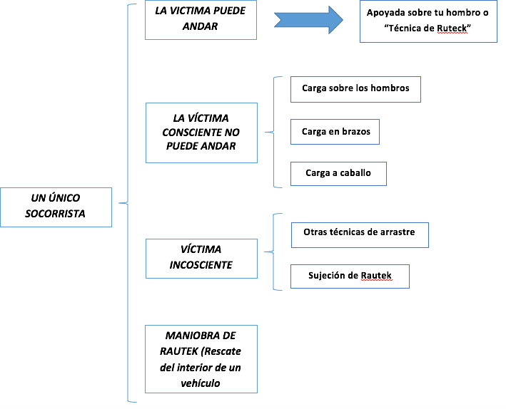
APOYADA SOBRE TU HOMBRO, MÉTODO DE LA MULETA HUMANA O “TÉCNICA DE RUTECK”: Apoya a la víctima sobre tu hombro y ayúdala a caminar. También puede realizarse mediante 2 auxiliadores. No debe utilizarse en caso de sospecha de lesión en la columna.
    - Pasa el brazo de la víctima sobre tu hombro y sujétala por la muñeca con una mano.
    - Con la otra mano sujétala por la cintura.
    - Andar con pasos cortos.

CARGA SOBRE LOS HOMBROS: Si tú tienes suficiente fuerza y no se sospecha de lesiones en la columna este método puede utilizarse. La persona puede estar consciente o no. Este método permite tener una mano libre para poder sujetarse durante el traslado:

- El socorrista se sitúa frente a la víctima, cogiéndola por las axilas y levantándola hasta ponerle de pie.
- Coloca la pierna derecha entre las piernas de la víctima y agarra la mano derecha de la víctima con tu mano izquierda.
- Colocar la mano de la persona encima de tu hombro para hacer más fuerza, con tu cabeza bien colocada debajo de la axila y el costado de la víctima.
- Inclínate y rodea la parte posterior de la rodilla derecha de la víctima con tu brazo derecho.
- Levántate y levanta el muslo derecho de la víctima sobre tu hombro derecho.
- Indica el desplazamiento.

Si tu pierna dominante es la izquierda, entonces usa tu pierna izquierda y usa el lado contrario en todos los posicionamientos de las instrucciones.

CARGA A CABALLO: Solo la víctima puede sujetarse sobre tu pecho (debe estar consciente). Agáchate doblando las rodillas en vez de la espalda, para evitar lesiones.

ARRASTRE: Se utilizan cuando el auxiliador se encuentra solo y es necesario retirar una víctima del área del peligro, a una distancia no mayor de 10 metros. También es útil si la víctima es pesada, o bien, para usarla en lugares angostos, de poca altura o de difícil acceso. No debe utilizarse cuando el terreno sea desigual o irregular (piedras, vidrios, escaleras).
ARRASTRE AXILAR O POR LOS PIES: Coloque los brazos cruzados de la víctima sobre el tórax. Sitúese detrás de la cabeza y colóquele sus brazos por debajo de los hombros sosteniéndole con ellos el cuello y la cabeza. Luego arrástrela por el piso tomándolo por las axilas. También se puede arrastrar a la víctima por los pies colocando los brazos de la misma manera que el anterior; luego se tira tomándolo por los tobillos.
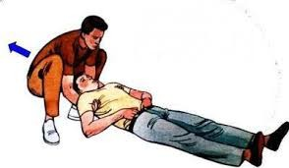
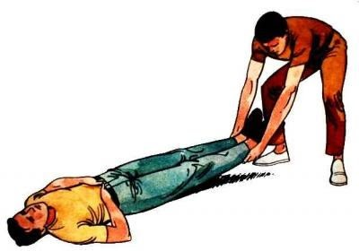

ARRASTRE POR LA ROPA: Si la victima tiene un abrigo o chaqueta, desabroche y hale de él hacia atrás de forma que la cabeza descanse sobre la prenda. Arrástrela por el piso, agarrando los extremos de la prenda de vestir (abrigo, chaqueta o camisa).

ARRASTRE DE BOMBERO: Puedes atar las muñecas de la víctima, arrodillarte y pasarte las muñecas por encima de la cabeza dejándolas detrás de tu nuca, así la víctima quedará sujeta a tu cuello, y podrás moverla gateando hacia adelante.
Si la víctima está consciente puede pedirle que pase los brazos alrededor de su cuello, entrelazando las manos y luego arrastrarlo. El arrastre de bombero es ideal en caso de incendios para minimizar a la aspiración de gases.

Si la víctima es muy grande usted puede usar el arrastre de los pies, asegurándose que la cabeza de la víctima no se lesione con un terreno desigual o irregular.
ARASTRE POR MEDIO DE UNA FRAZADA: Nos apoyaremos de una frazada o colcha, en donde tenemos que pasar al lesionado para su movilización.
- Colocar la frazada o sábana doblada en acordeón a un lado de la víctima.
- Coloque nuevamente la víctima acostada sobre la espalda en la frazada.
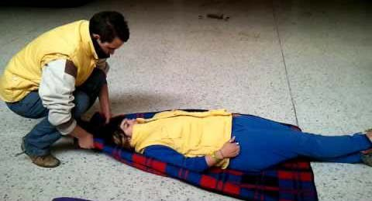

SUJECIÓN DE RAUTEK:
- Coloca a la víctima tumbada decúbito supino y arrodíllate detrás de ella
- Sujetándole la cabeza y el cuello, incorpórala hasta que esté sentada con el tronco apoyado sobre tu cuerpo.
- Pásale los brazos por debajo de las axilas, tómale uno de los antebrazos y dóblalo por delante del pecho.
- Sujeta este antebrazo con ambas manos, una por cada lado del tronco, e incorpórate lentamente elevando el cuerpo de la víctima, hasta que quede apoyado sobre tus muslos.
- Camina hacia atrás con pasos cortos.
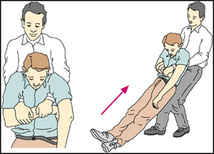

Carga con 2 auxiliadores – Sillas de 2 a 4 manos
Se usan en víctimas consientes sin lesiones de columna. Se improvisa un asiento para trasladar a un accidentado uniendo las manos de dos socorristas. Existen varios tipos de sillas: con dos manos, con tres y cuatro dependiendo de las lesiones de presenta la víctima, de la capacidad de colaboración de esta y la fuerza de los socorristas.
La diferencia fundamental entre ellos estriba en que permiten disponer o no (asiento de cuatro manos), de un brazo libre a un socorrista (asiento de tres manos) o de un brazo libre a cada socorrista (asiento de dos manos), que se puede utilizar para sostener una extremidad inferior que estuviera lesionada o como respaldo para la espalda de la víctima.
SILLA DE 2 MANOS: La víctima debe sentarse. Dos rescatadores se aproximan y se colocan en cuclillas a cada lado del accidentado, permitiendo que se apoye en los hombros de los rescatadores y levante la nalga del piso. Los rescatadores pasan sus manos por debajo de la víctima y se toman de las muñecas. Luego se solicita a la víctima a que se siente sobre los antebrazos de los rescatadores. A su vez los rescatadores colocaran su brazo libre sobre el hombro de su compañero, brindando así a la víctima un respaldo.
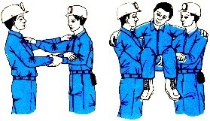
SILLA DE 3 MANOS: también conocido como silla reina, permite trasladar personas con mayor peso. Consiste en que el primer rescatador se toma una de sus muñecas. Acto seguido, el segundo rescatador agarra la muñeca libre del primero. Éste a su vez toma con su mano disponible la muñeca del segundo. El rescatador que tiene un brazo desocupado ayuda a sostener el miembro afectado del paciente. A su vez, la víctima se sostiene con sus brazos, del cuello de sus asistentes.

SILLA DE 4 MANOS: Permite cargar aún más peso que la anterior. A diferencia de la técnica precedente, cada rescatador se toma de una de sus muñecas, agarrando con su mano libre la muñeca de su compañero. El resto del procedimiento es igual a los anteriores.

Carga con 3 auxiliadores o mas/método de la cuchara:
Se utiliza este transporte cuando se sospecha que la víctima presenta una lesión de columna, de esta manera se asegura que la columna permanezca inmóvil.
Tres socorristas colocan a la víctima en decúbito supino y se colocan a un costado, arrodillan una pierna e introducen sus manos por debajo del cuerpo del accidentado y lo elevan al mismo tiempo.
- Un socorrista sujeta la cabeza y parte alta de la espalda.
- El segundo socorrista coge de la espalda y muslos.
- El tercer socorrista sujeta las piernas por debajo de las rodillas.

El socorrista de la cabeza de la víctima, da la primera orden de levantar a ésta y la colocan sobre sus rodillas. Se levantan completamente a la segunda orden del líder y luego apegaran el cuerpo del paciente hacia el pecho de los rescatadores y el desplazamiento lo efectuaran caminando de frente. Todos debe iniciar la marcha con el pie del mismo lado. El líder del grupo es quien señala el momento de efectuar cada paso, no cabe la indisciplina ni la distracción, pues esto puede significar una lesión irreversible para el paciente.
Un lesionado puede ser transportado utilizando diferentes elementos como: silla, camilla y vehículo. Su uso depende de las lesiones que presenta, de la distancia y de los medios que se tengan para hacerlo.

Transporte en silla
Se usa cuando la persona está consciente y no tiene lesiones severas, especialmente indicado si es necesario bajar o subir escaleras.
Debe tenerse la precaución de que el camino esté libre de obstáculos, para evitar que los auxiliadores se resbalen. Para emplear este método de transporte se necesitan 2 auxiliadores.
- Verificar que la silla sea fuerte.
- Sentar a la víctima en la silla. Si no puede sentarse sin ayuda, hagan lo siguiente:
  - Coloca la silla al costado del accidentado.
  - Cruce las piernas de la víctima, un auxiliador se pone de rodillas a la cabeza de la víctima.
  - Meta una mano bajo la nuca, la otra mano bajo los omoplatos.
  - En un solo movimiento siente la víctima, acercándose contra ella o sosteniéndola con una pierna.
  - Coloque un brazo por debajo de las axilas de la víctima cogiendo el brazo cerca de la muñeca.
  - Con su otra mano tome de igual forma el otro brazo y entrecrúcelos, apoyando la cabeza contra el auxiliador, sostenga el tronco de la víctima entre sus brazos.
  - Póngase de pie con la espalda recta, haciendo el trabajo con las piernas, mientras el otro auxiliador le sostiene las piernas a la víctima.
  - A una orden, levántense simultáneamente y coloquen la víctima en la silla.
  - Asegúrenla en la silla, inclinen la silla hacia atrás, para que la espalda de la víctima quede contra el espaldar de la silla.
- A una orden, levanten simultáneamente la silla y caminen lentamente.

Transporte en camilla
El transporte deberá hacerse siempre en camilla y si no disponemos de ella, se improvisará. Se necesitan de 3 a 5 auxiliadores. La colocación del herido sobre la camilla se puede hacer de las siguientes formas:
- MÉTODO DE LA CUCHARA: Usando el método mencionado anteriormente (pudiendo participar un cuarto en el levantamiento colocándose del otro lado de la víctima) mientras se levanta a la persona un cuarto auxiliador (o quinto si levantan 4) coloca la camilla por debajo del cuerpo o bien se tiene ya colocada paralelamente al cuerpo del herido y al otro lado de los socorristas.
- MÉTODO DEL PUENTE HOLANDÉS:
  - Se necesitan 4 personas, tres de ellas se colocan de forma que el herido, tendido en el suelo, QUEDE ENTRE SUS PIERNAS.
  - Pasan sus manos por debajo de las pantorrillas y muslos, otro por debajo de la cintura y región lumbar y el tercero por debajo de hombros y nuca.
  - A una voz ELEVAN LOS TRES A LA VEZ el cuerpo como un todo rígido, mientras que la cuarta persona introduce la camilla por debajo del cuerpo de accidentado y entre las piernas de los socorristas.
  - A continuación, y siempre con movimientos sincronizados depositan el cuerpo en la camilla.
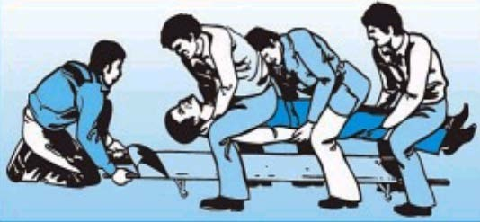

Tipos de camillas

- Camillas de lona: para transportar víctimas que no presentan lesiones de gravedad. Pueden enrollarse para facilitar su almacenamiento.
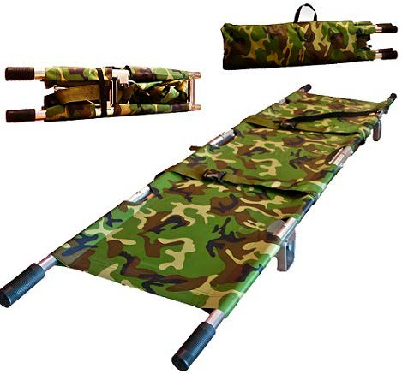

- Camillas Rígidas: se utiliza en general para trasladar pacientes en todo tipo de accidentes, son muy resistentes, duraderas. Son ideales para transporte lesionados de columna. Estas son de madera, metálicas, plástico o acrílico siendo estas dos últimas muy livianas. Las camillas son de mano y por tanto son más livianas y permiten mayor agilidad en la escena del accidente.
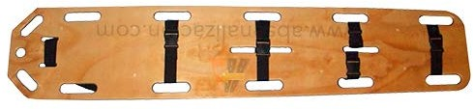

- Camillas con Ruedas: sirven para el traslado intrahospitalario de pacientes.
- Camillas con patas y ruedas plegables: también denominada camilla telescópica estas se las encuentra en las ambulancias y permiten convertirse en camilla de mano si el caso lo requiere.
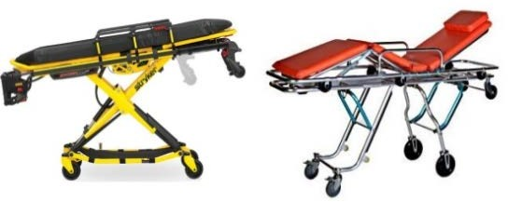

- Camillas cuchara: para transportar lesionados de la columna a los cuales hay que moverlos lo más mínimo posible.
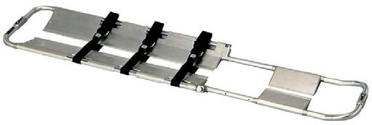
- Camilla para el transporte de lesionados en operaciones de búsqueda y salvamento con helicópteros. Da cabida a un adulto en una posición boca arriba.
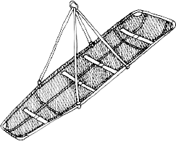

Formas de improvisar una camilla

Los primeros auxilios se basan en el aprovechamiento de los medios de que disponemos en cada momento. Un material que a menudo hay que improvisar es la camilla. Se puede improvisar de la siguiente manera:
- Consiga 2 o 3 Chaquetas o abrigos y 2 trozos de madera fuertes.
- Coloque las mangas de las prendas hacia adentro.
- Pase los trozos de madera a través de las mangas.
- Botone o cierre la cremallera de las prendas.
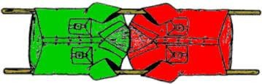
Otra forma de improvisar una camilla es la siguiente:

- Consiga una frazada o cobija y dos trozos de madera fuertes.
- Extienda la cobija o frazada en el suelo.
- Divida la cobija imaginariamente en tres partes, coloque un trozo de madera en la primera división y doble la cobija por la división pequeña de manera que cubra la madera.
- Coloque el otro trozo de madera a 15 cm del borde de la cobija recién doblada y doble el tercio no doblado.

